
Шыңғырлау ауданы бойынша 2023-2024 жылдарға арналған жайылымдарды басқару және оларды пайдалану жөніндегі жоспарын бекіту туралы
Батыс Қазақстан облысы Шыңғырлау аудандық мәслихатының 2023 жылғы 17 қаңтардағы № 36-3 шешімі
Қазақстан Республикасының 2017 жылғы 20 ақпандағы "Жайылымдар туралы" және 2001 жылғы 23 қаңтардағы "Қазақстан Республикасындағы жергілікті мемлекеттік басқару және өзін-өзі басқару туралы" Заңдарына сәйкес Шыңғырлау аудандық мәслихаты ШЕШІМ ҚАБЫЛДАДЫ:
1. Осы шешімнің қосымшасына сәйкес Шыңғырлау ауданы бойынша 2023-2024 жылдарға арналған жайылымдарды басқару және оларды пайдалану жөніндегі жоспары бекітілсін.
2. Шыңғырлау аудандық мәслихаты аппаратының басшысына (С.Шагиров) осы шешімнің, Қазақстан Республикасы нормативтік құқықтық актілерінің эталондық бақылау банкінде оның ресми жариялануын қамтамасыз етсін.
3. Осы шешім оның алғашқы ресми жарияланған күнінен бастап қолданысқа енгізіледі.
Мәслихат хатшысы | С.Шагиров
Шыңғырлау аудандық
мәслихатының 2023 жылғы
17 қаңтардығы №36-3 шешіміне
қосымша
Шығырлау ауданы бойынша 2023-2024 жылдарға арналған жайылымдарды басқару
және оларды пайдалану жөніндегі жоспар
Осы Шыңғырлау ауданы бойынша 2023-2024 жылдарға арналған жайылымдарды басқару және оларды пайдалану жөніндегі жоспар (бұдан әрі – Жоспар) Қазақстан Республикасының "Қазақстан Республикасындағы жергілікті мемлекеттік басқару және өзін-өзі басқару туралы" Заңына, "Жайылымдар туралы" Заңына, Қазақстан Республикасы Премьер-Министрінің орынбасары – Қазақстан Республикасы Ауыл шаруашылығы министрінің 2017 жылғы 24 сәуірдегі №173 "Жайылымдарды ұтымды пайдалану қағидаларын бекіту туралы" бұйрығына (Нормативтік құқықтық актілерді мемлекеттік тіркеу тізілімінде №15090 тіркелген), Қазақстан Республикасы Ауыл шаруашылығы министрінің 2015 жылғы 14 сәуірдегі №3-3/332 "Жайылымдардың жалпы алаңына түсетін жүктеменің шекті рұқсат етілетін нормасын бекіту туралы" (Нормативтік құқықтық актілерді мемлекеттік тіркеу тізілімінде №11064 тіркелген) бұйрығына сәйкес әзірленді.

Жоспар жайылымдарды ұтымды пайдалану, жемшөпке қажеттілікті тұрақты қамтамасыз ету және жайылымдардың тозу процестерін болғызбау мақсатында қабылданады.

Жоспар мазмұны:
1) құқық белгілейтін құжаттар негізінде жер санаттары, жер учаскелерінің меншік иелері және жер пайдаланушылар бөлінісінде Шыңғырлау ауданы аумағында жайылымдардың орналасу схемасын (картасын) (1 қосымша);
2) қолайлы жайылым айналымы схемасы (2 қосымша);
3) жайылымдардың, оның ішінде маусымдық жайылымдардың сыртқы және ішкі шекаралары мен алаңдары, жайылымдық инфрақұрылым объектілері белгіленген карталарын (3 қосымша);
4) жайылым пайдаланушылардың су тұтыну нормасына сәйкес жасалған су көздеріне (көлдерге, өзендерге, тоғандарға, апандарға, суару немесе суландыру каналдарына, құбырлы немесе шахталы құдықтарға) қол жеткізу схемаларын (4 қосымша);
5) жайылымы жоқ жеке және (немесе) заңды тұлғалардың ауыл шаруашылығы жануарларының мал басын орналастыру үшін жайылымдарды қайта бөлу және оны берілетін жайылымдарға ауыстыру схемаларын (5 қосымша);
6) аудандық маңызы бар қала, кент, ауыл, ауылдық округ маңында орналасқан жайылымдармен қамтамасыз етілмеген жеке және (немесе) заңды тұлғалардың ауылшаруашылығы жануарларының мал басын шалғайдағы жайылымдарға орналастыру схемаларын (6 қосымша);
7) ауыл шаруашылығы жануарларын жаюдың және айдаудың маусымдық маршруттарын белгілейтін жайылымдарды пайдалану жөніндегі күнтізбелік графигін (7 қосымша);
7-1) жергілікті жағдайларға мен ерекшеліктеріне қарай жеке қосалқы шаруашылығындағы ауылшаруашылық жануарларын жаюға халықтың қажеттілігін қамтамасыз ету үшін қажетті жайылымдардың сыртқы және ішкі шекаралары мен аумақтарын көрсететін картасын (7-1 қосымша).

Жоспар жайылымдарды геоботаникалық зерттеп-қараудың жай-күйі туралы мәліметтер, ветеринариялық-санитариялық объектілер туралы мәліметтер, иелерін - жайылым пайдаланушыларды, жеке және (немесе) заңды тұлғаларды көрсете отырып, ауыл шаруашылығы жануарлары мал басының саны туралы деректер, шалғайдағы жайылымдарда жаю үшін ауыл шаруашылығы жануарларының мал басын қалыптастыру туралы мәліметтер, екпе және аридтік жайылымдарда ауыл шаруашылығы жануарларын жаю ерекшеліктері, малды айдап өтуге арналған сервитуттер туралы мәліметтер, мемлекеттік органдар, жеке және (немесе) заңды тұлғалар берген өзге де деректер ескеріле отырып қабылданды, малды айдауға арналған сервитуттар туралы мәліметтер және мемлекеттік органдар, жеке және (немесе) заңды тұлғалар ұсынатын өзге де мәліметтер.
Ауданның климаттық зонасы күртконтиненталды, қысы салыстырмалы салқын, жазы ыстық және құрғақ. Ауаның жылдық орташа температурасы қаңтар айында – -15; -35 ºС, шілде айында - +25; +40ºС. Жауынның орташа түсімі - 30 мм, ал жылдық – 214 мм.
Ауданның өсімдік жамылғысы әртүрлі, шамамен қоса алғанда 124 түрлері. Олардың ішінде ең көп тараған түрі ақ жусанды-бетегелі және жусанды-шөлді шөбі. Топырағы ашық-құба, оңтүстікте құмды және сортаң топырақты жерлер кездеседі. Топырақтың құнарлы қабатының қалыңдығы 40-50 см.
Су режимінің айрықша белігісі әдетте сәуір айының басында басылатын айқын көктемгі су тасқыны болып табылады.
Елек өзені – аудандағы ең ірі өзеңдердің бірі.
Бір ауылшаруашылық малына тұтынудың орташа тәуліктік нормасы Қазақстан Республикасы Премьер-Министрі орынбасарының 2016 жылғы 30 желтоқсандағы № 545 бұйрығымен бекітілген Су тұтынудың және су бұрудың үлестік нормаларын әзірлеу әдістемесіне 6-қосымшаның 10-кестесіне сәйкес айқындалады.
2022 жылдың 1 қаңтарына Шыңғырлау ауданында 40487 ірі қара мал, 39693 ұсақ мүйізді мал, 9289 жылқы, 54 түйе, 31121 құс бар.
Қазақстан Республикасы Ауыл шаруашылығы министрінің "Жайылымдардың жалпы алаңына жүктеменің жол берілетін шекті нормасын бекіту туралы" 2015 жылғы 14 сәуірдегі № 3-3/332 бұйрығына, "Қазақстан Республикасы Ауыл шаруашылығы министрінің бұйрығына өзгерістер енгізу туралы" Қазақстан Республикасы Премьер-Министрінің Орынбасары - Қазақстан Республикасы Ауыл шаруашылығы министрінің 2017 жылғы 24 сәуірдегі № 172 бұйрығына сәйкес 2015 жылғы 14 сәуірдегі № 3-3/332 "Жайылымдардың жалпы алаңына жүктеменің шекті жол берілетін нормасын бекіту туралы" құрғақ даладағы 1 басқа жүктеме нормативі: ірі қара мал – 8,5 гектар, қой мен ешкі – 1,7 гектар, жылқы – 10,2 гектар, түйе-11,9 гектар
Жайылымдардың жалпы алаңына жүктеменің шекті рұқсат етілген нормасы
Табиғи аймақ | Экологиялық-географиялық аудан (кіші аймақ) | Жайылым түрі (басым) | Жайылымдардың орташа жалпы өнімділігі жалпы пайда/ жем өнімдері, центнер/ гектар қосалқы аймақтар бойынша | Ауылшаруашылығы жануарларының 1 басына шаққандағы жайылым аланының нормасы, қалпына келтірілген және бұзылған жерлерде, гектар
 |  |  |  | Ірі қара мал |  | Қой мен ешкі |  | Жылқы |  | Түйе
 |  |  |  | жайылым түрлері бойынша | қосалқы аймақ бойынша | жайылым түрлері бойынша | қосалқы аймақ бойынша | жайылым түрлері бойынша | қосалқы аймақ бойынша | жайылым түрлері бойынша | қосалқы аймақ бойынша
Далалы | Қуаң дала | Бетегелі-жусанды-көделі | 2,9/1,4 | 8,5 |  | 1,7 |  | 10,2 |  | 11,9
Әкімшілік-аумақтық бөлініс бойынша Шыңғырлау ауданында 8 ауылдық округтер, 25 ауылдық елді - мекендер орналасқан.
Санаттар бөлінісінде Шыңғырлау ауданы аумағының жалпы ауданы ( га )
№ п/п | Жер категориясы | барлығы | Соның ішінде жайылым
1 | Аумақтың жалпы көлемі: соның ішінде | 788 989 | 460663
2 | Ауыл шаруашылығ жерлері | 372 323 | 241037
3 | Елді мекен | 123 000 | 117301
4 | Өнеркәсіп, көлік, байланыс және басқа да ауыл шаруашылығы емес мақсаттағы жерлер | 1 437 | -
5 | Орман қоры жерлері | 19 094 | 2276
6 | Босалқы жерлер | 198 802 | 92065
Ауылдық округтер бөлінісінде ауданның жер пайдалануы ( га )
№ п/п | Округ атауы | Ауыл атауы | Аумақтың жалпы көлемі | в том числе |  |  |  | Бүкіл егіс алқабы
 |  |  |  | Ауылдық елді мекендердің жерлері | Ауыл шаруашылығ жерлері | Босалқы жерлер және арнайы қор жерлері | Басқалар | Бүкіл егіс алқабы
1 | Ақбұлақ ауылдық округі
1 | Ақбұлақ ауылдық округі | Ақбұлақ | 68715 | 9762 | 35123 | 23688 |  | 999
1 | Ақбұлақ ауылдық округі | Қотантал | 17951 | 2271 | 7624 | 7979 |  | 400
2 | Ақтау ауылдық округі
2 | Ақтау ауылдық округі | Ақтау | 52449 | 13570 | 17020 | 21208 |  | 1115
2 | Ақтау ауылдық округі | Торатбас | 34498 | 3249 | 16315 | 14934
3 | Ақшат ауылдық округі
3 | Ақшат ауылдық округі | Ақшат | 65485 | 20615 | 32072 | 11566 |  | 6928
3 | Ақшат ауылдық округі | Сұлукөл | 15970 | 2738 | 4985 | 8181 |  | 840
4 | Алмаз ауылдық округі
4 | Алмаз ауылдық округі | Алмаз | 54385 | 7535 | 30652 | 5804 |  | 1127
4 | Алмаз ауылдық округі | Аққұдық | 26381 | 4840 | 14460 | 6194 |  | 1000
4 | Алмаз ауылдық округі | Сегізсай | 25519 | 3130 | 11481 | 9513
5 | Ардақ ауылдық округі
5 | Ардақ ауылдық округі | Ардақ | 80011 | 5231 | 57944 | 16612 |  | 6351
6 | Ащысай ауылдық округі
6 | Ащысай ауылдық округі | Ащысай | 25474 | 4165 | 15533 | 5302 |  | 2317
6 | Ащысай ауылдық округі | Амангелді | 7026 | 1758 | 2747 | 2164 |  | 2741
6 | Ащысай ауылдық округі | Жеңішке | 13304 | 3570 | 6005 | 3435 |  | 1806
6 | Ащысай ауылдық округі | Мырзағара | 6691 | 1157 | 1170 | 3675
6 | Ащысай ауылдық округі | Талдысай | 10299 | 1096 | 2764 | 6203
7 | Қарағаш ауылдық округі
7 | Қарағаш ауылдық округі | Қарағаш | 39667 | 7858 | 18939 | 12646 |  | 468
7 | Қарағаш ауылдық округі | Ақсуат | 28295 | 3276 | 12806 | 11873 |  | -
7 | Қарағаш ауылдық округі | Қайынды | 20480 | 3595 | 6848 | 9397 |  | -
7 | Қарағаш ауылдық округі | Қарғалы | 18397 | 2836 | 4699 | 5608 |  | -
8 | Шыңғырлау ауылдық округі
8 | Шыңғырлау ауылдық округі | Шыңғырлау | 5809 | 5680 | 129 | - |  | -
8 | Шыңғырлау ауылдық округі | Қызылкөл | 36959 | 5721 | 28463 | 1876 |  | 4860
8 | Шыңғырлау ауылдық округі | Ақсогым | 10540 | 844 | 3207 | 5634
 |  | Жаңакүш | 24947 | 2186 | 11960 | 9499 |  | 3601
 |  | Урысай | 14971 | 4603 | 2716 | 5816 |  | -
 |  | Шоқтыбай | 18766 | 1714 | 7326 | 9330 |  | -
Шыңғырлау ауданы бойынша
2023-2024 жылдарға арналған
жайылымдарды басқару және
оларды пайдалану жөніндегі
Жоспарға 1-қосымша
Құқық белгілейтін құжаттар негізінде жер санаттары, жер учаскелерінің меншік иелері
және жер пайдаланушылар бөлінісінде Шыңғырлау ауданы аумағында
жайылымдардың орналасу схемасы (картасы)

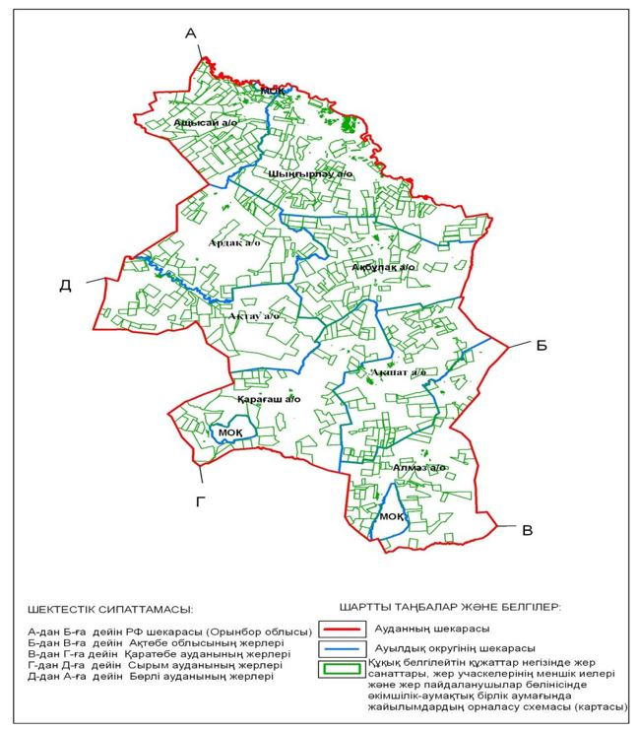

Шыңғырлау ауданы бойынша
2023-2024 жылдарға арналған
жайылымдарды басқару және
оларды пайдалану жөніндегі
Жоспарға 2-қосымша
Шыңғырлау ауданы Ақбұлақ ауылдық округінің жайылым айналымдарының қолайлы схемалары

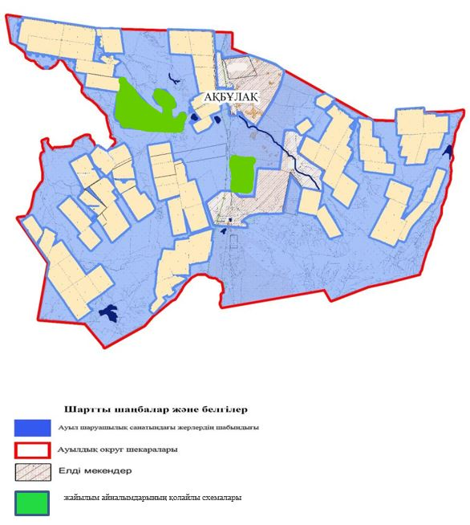

Шыңғырлау ауданы Ақтау ауылдық округінің жайылым айналымдарының қолайлы схемалары

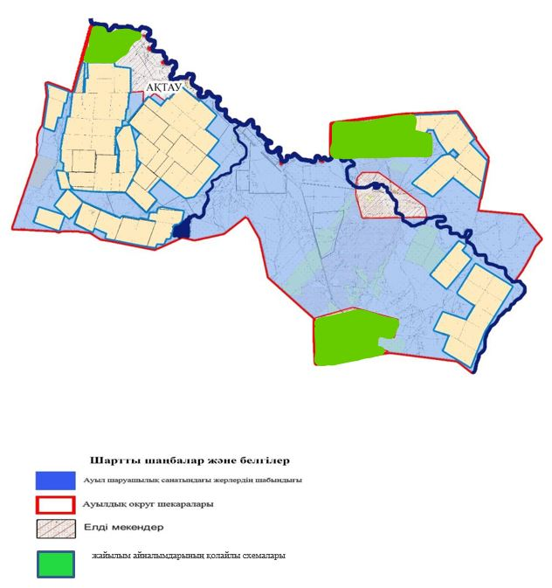

Шыңғырлау ауданы Ақшат ауылдық округінің жайылым айналымдарының қолайлы схемалары

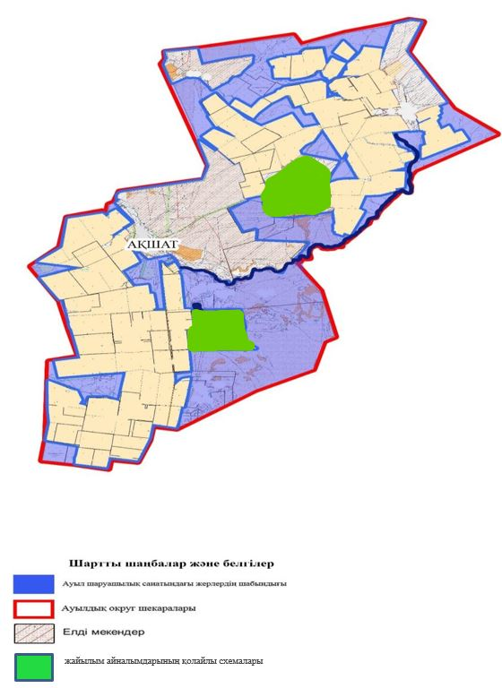

Шыңғырлау ауданы Алмаз ауылдық округінің жайылым айналымдарының қолайлы схемалары

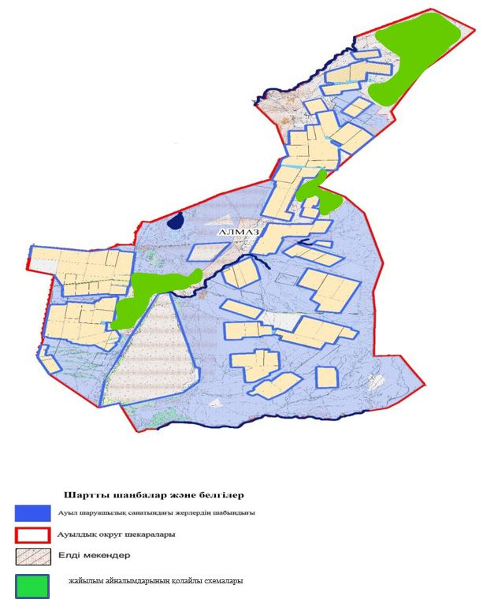

Шыңғырлау ауданы Ардақ ауылдық округінің жайылым айналымдарының қолайлы схемалары

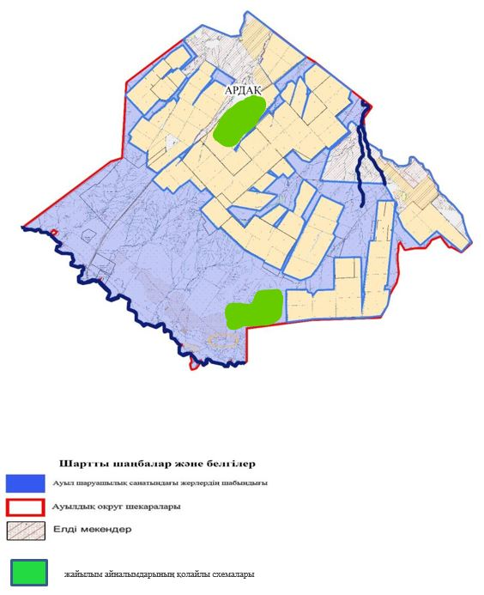

Шыңғырлау ауданы Ащысай ауылдық округінің жайылым айналымдарының қолайлы схемалары

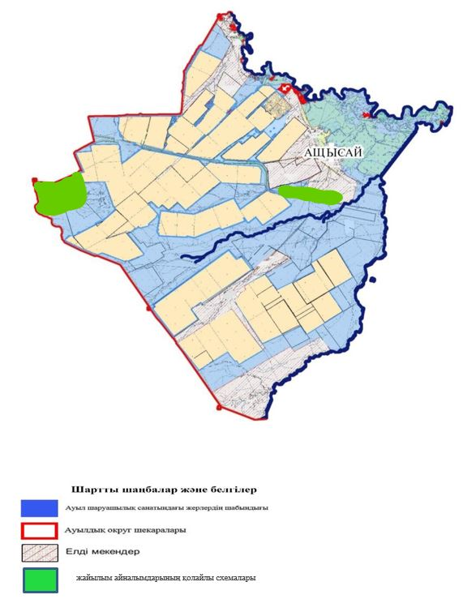

Шыңғырлау ауданы Қарағаш ауылдық округінің жайылым айналымдарының қолайлы схемалары

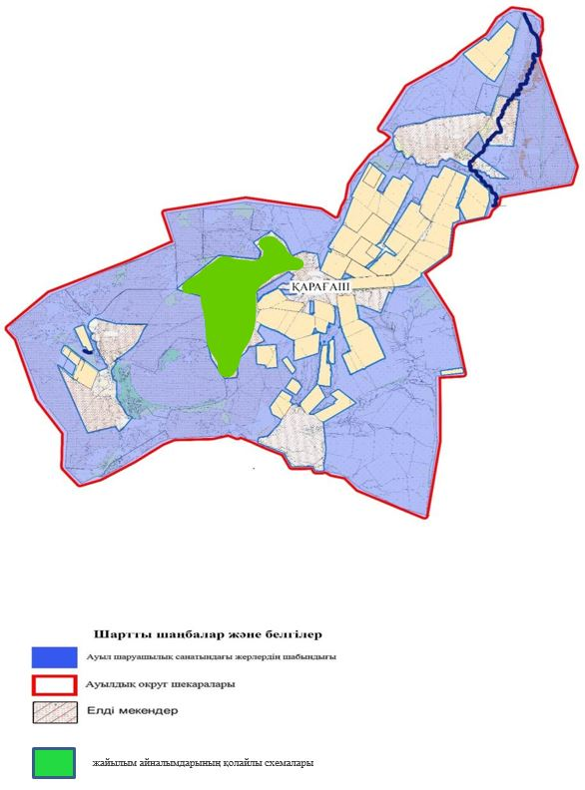

Шыңғырлау ауданы Шыңғырлау ауылдық округінің жайылым айналымдарының қолайлы схемалары

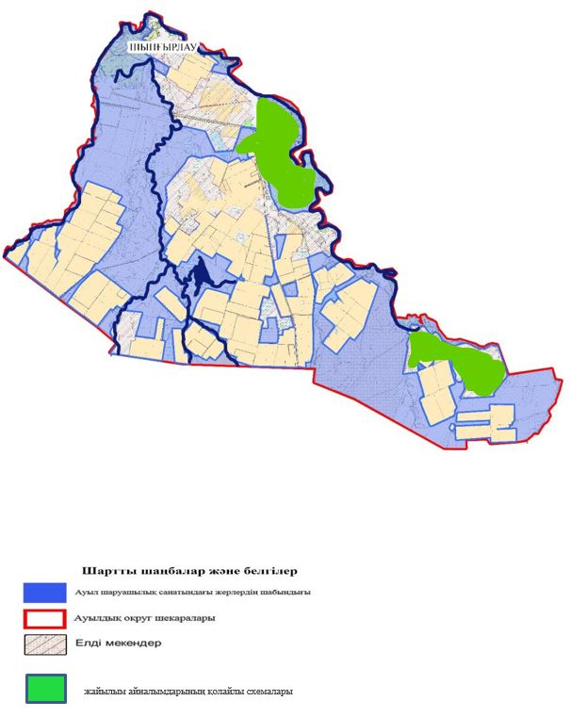

Шыңғырлау ауданы бойынша
2023-2024 жылдарға арналған
жайылымдарды басқару және
оларды пайдалану жөніндегі
Жоспарға 3-қосымша
Шыңғырлау ауданы Ақбұлақ ауылдық округінің жайылымдардың, оның ішінде маусымдық жайылымдардың сыртқы және ішкі шекаралары мен алаңдары, жайылымдық инфрақұрылым объектілері белгіленген картасы

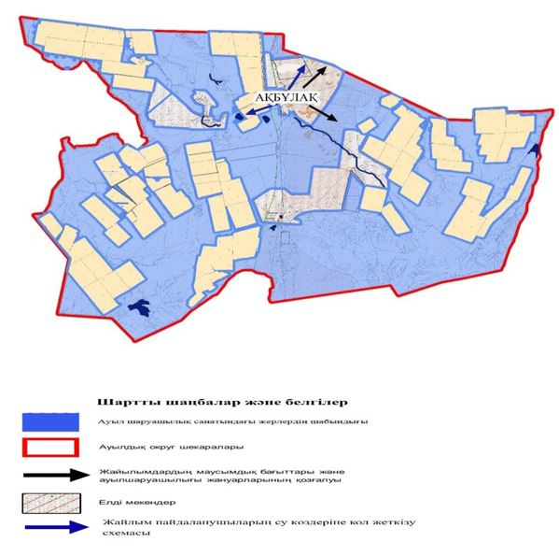

Шыңғырлау ауданы Ақтау ауылдық округінің жайылымдардың, оның ішінде маусымдық жайылымдардың сыртқы және ішкі шекаралары мен алаңдары, жайылымдық инфрақұрылым объектілері белгіленген картасы

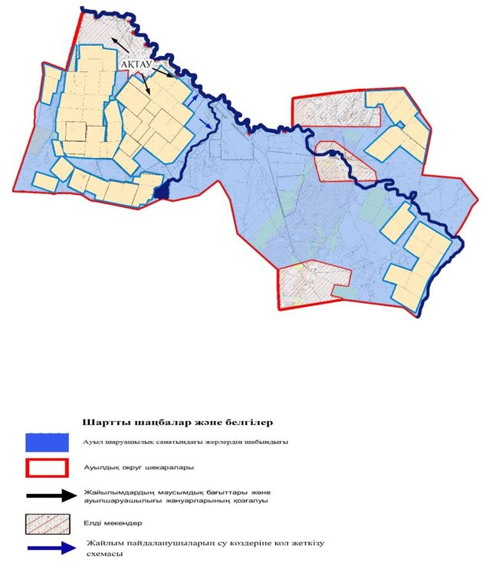

Шыңғырлау ауданы Ақшат ауылдық округінің жайылымдардың, оның ішінде маусымдық жайылымдардың сыртқы және ішкі шекаралары мен алаңдары, жайылымдық инфрақұрылым объектілері белгіленген картасы

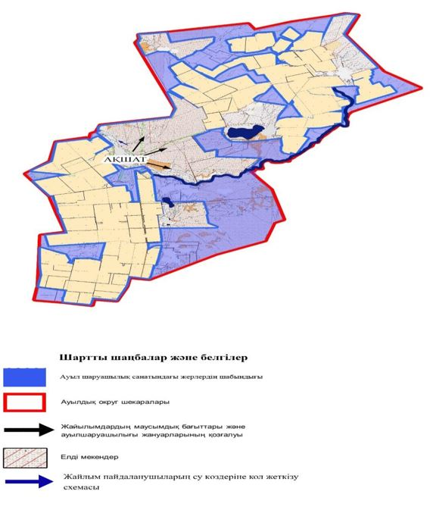

Шыңғырлау ауданы Алмаз ауылдық округінің жайылымдардың, оның ішінде маусымдық жайылымдардың сыртқы және ішкі шекаралары мен алаңдары, жайылымдық инфрақұрылым объектілері белгіленген картасы

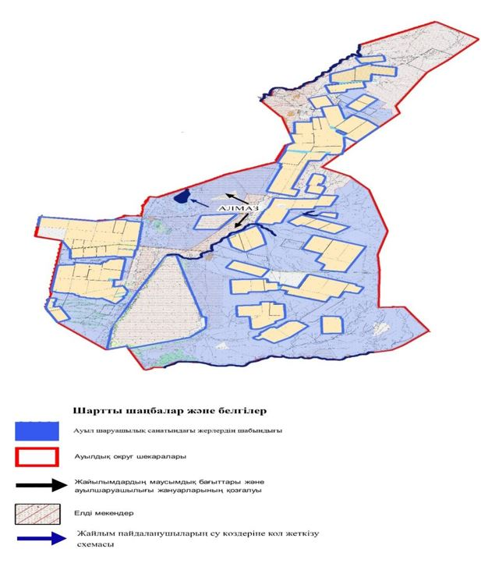

Шыңғырлау ауданы Ардақ ауылдық округінің жайылымдардың, оның ішінде маусымдық жайылымдардың сыртқы және ішкі шекаралары мен алаңдары, жайылымдық инфрақұрылым объектілері белгіленген картасы

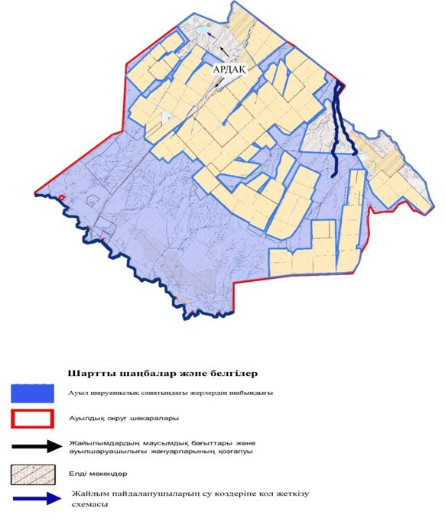

Шыңғырлау ауданы Ащысай ауылдық округінің жайылымдардың, оның ішінде маусымдық жайылымдардың сыртқы және ішкі шекаралары мен алаңдары, жайылымдық инфрақұрылым объектілері белгіленген картасы

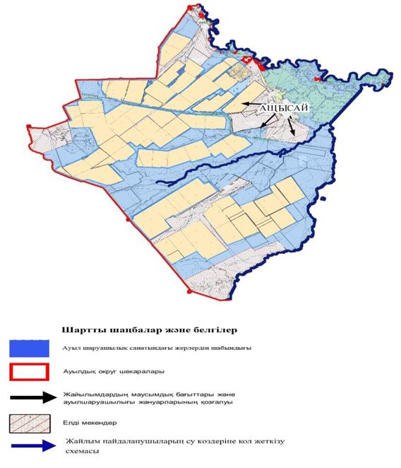

Шыңғырлау ауданы Қарағаш ауылдық округінің жайылымдардың, оның ішінде маусымдық жайылымдардың сыртқы және ішкі шекаралары мен алаңдары, жайылымдық инфрақұрылым объектілері белгіленген картасы

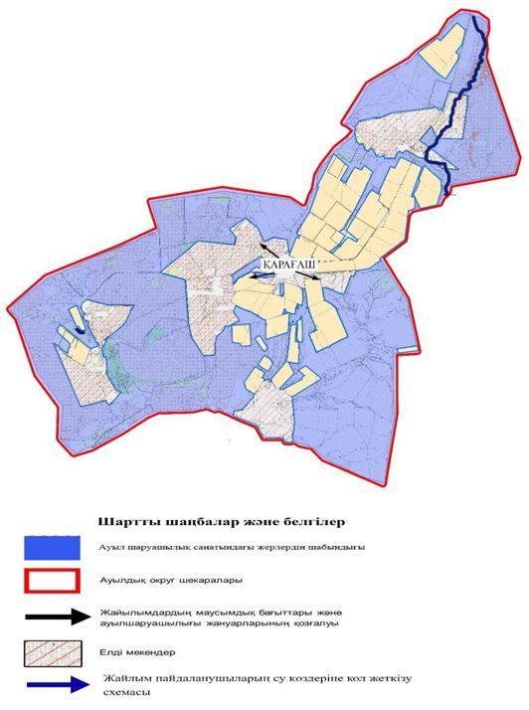

Шыңғырлау ауданы Шыңғырлау ауылдық округінің жайылымдардың, оның ішінде маусымдық жайылымдардың сыртқы және ішкі шекаралары мен алаңдары, жайылымдық инфрақұрылым объектілері белгіленген картасы

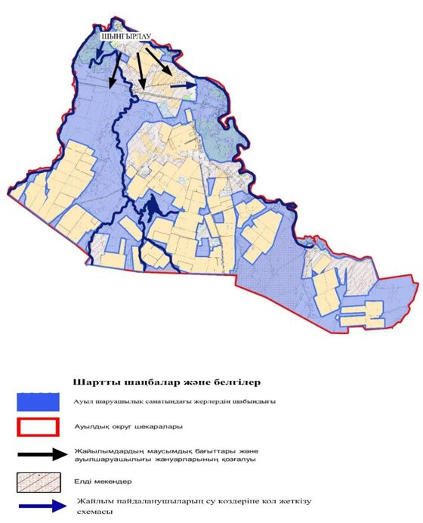

Шыңғырлау ауданы бойынша
2023-2024 жылдарға арналған
жайылымдарды басқару және
оларды пайдалану жөніндегі
Жоспарға 4-қосымша
Шыңғырлау ауданы Ақбұлақ ауылдық округ бойынша жайылым пайдаланушылардың су тұтыну нормасына сәйкес жасалған су көздеріне (көлдерге, өзендерге, тоғандарға, апандарға, суару немесе суландыру каналдарына, құбырлы немесе шахталы құдықтарға) қол жеткізу схемасы

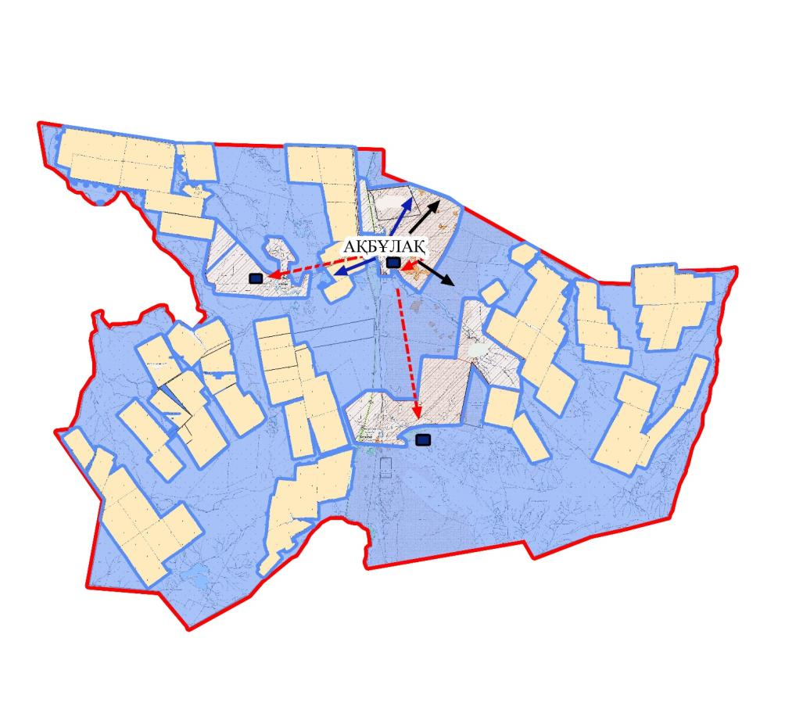

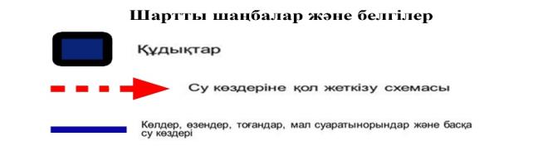

Шыңғырлау ауданы Ақтау ауылдық округ бойынша жайылым пайдаланушылардың су тұтыну нормасына сәйкес жасалған су көздеріне (көлдерге, өзендерге, тоғандарға, апандарға, суару немесе суландыру каналдарына, құбырлы немесе шахталы құдықтарға) қол жеткізу схемасы

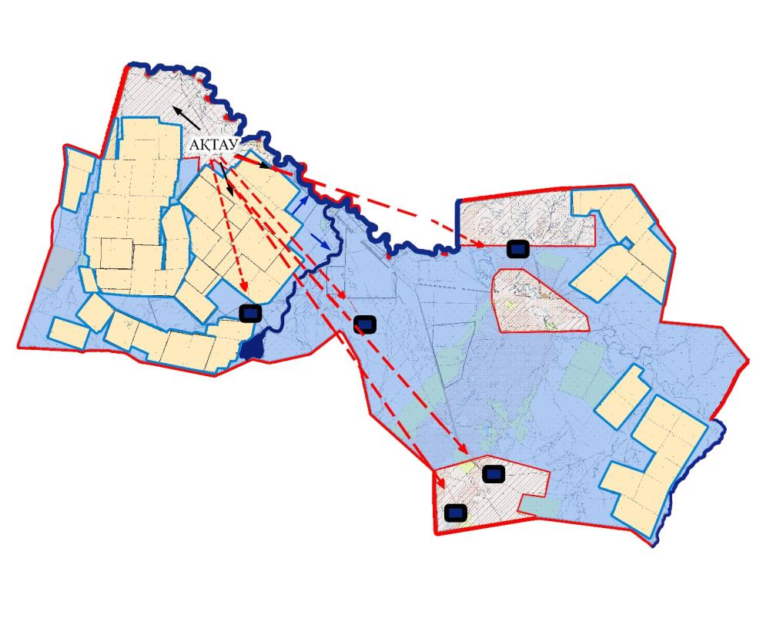

Шыңғырлау ауданы Ақшат ауылдық округ бойынша жайылым пайдаланушылардың су тұтыну нормасына сәйкес жасалған су көздеріне (көлдерге, өзендерге, тоғандарға, апандарға, суару немесе суландыру каналдарына, құбырлы немесе шахталы құдықтарға) қол жеткізу схемасы

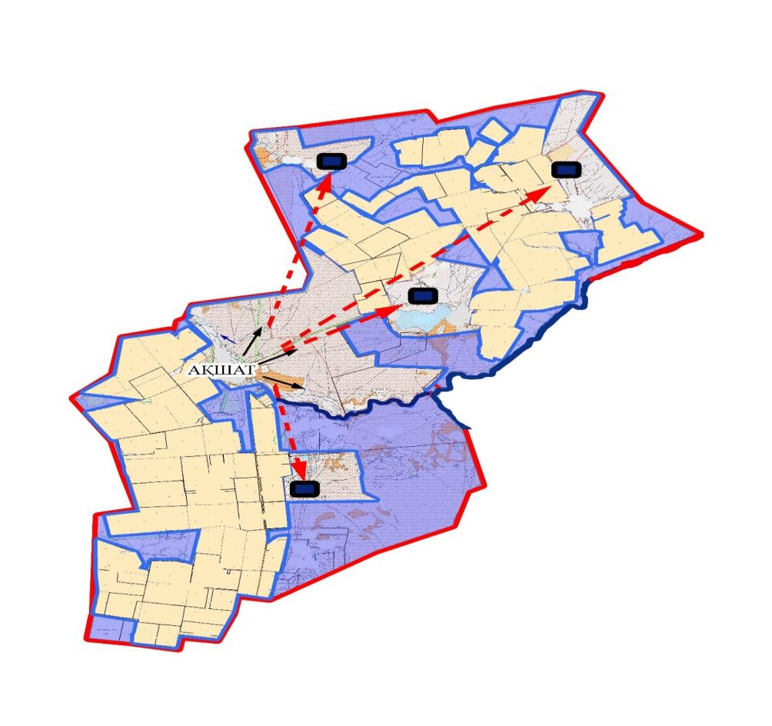

Шыңғырлау ауданы Алмаз ауылдық округ бойынша жайылым пайдаланушылардың су тұтыну нормасына сәйкес жасалған су көздеріне (көлдерге, өзендерге, тоғандарға, апандарға, суару немесе суландыру каналдарына, құбырлы немесе шахталы құдықтарға) қол жеткізу схемасы

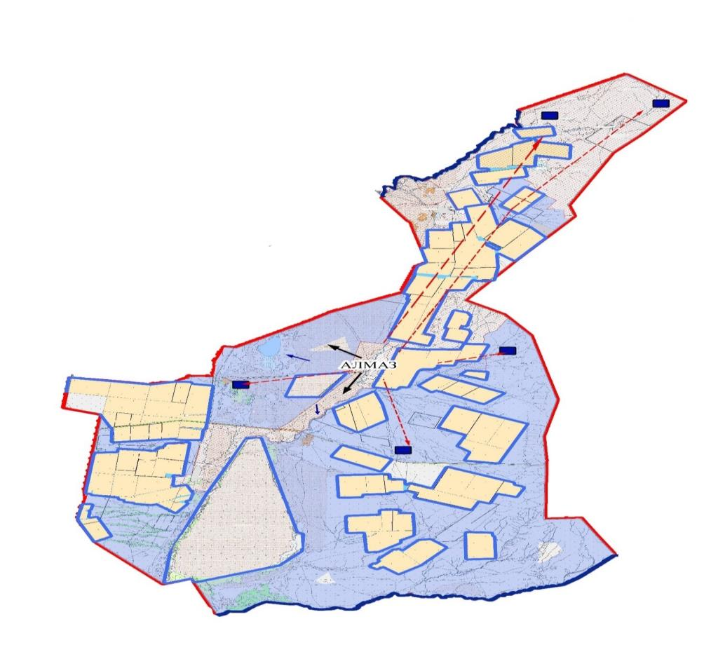

Шыңғырлау ауданы Ардақ ауылдық округ бойынша жайылым пайдаланушылардың су тұтыну нормасына сәйкес жасалған су көздеріне (көлдерге, өзендерге, тоғандарға, апандарға, суару немесе суландыру каналдарына, құбырлы немесе шахталы құдықтарға) қол жеткізу схемасы

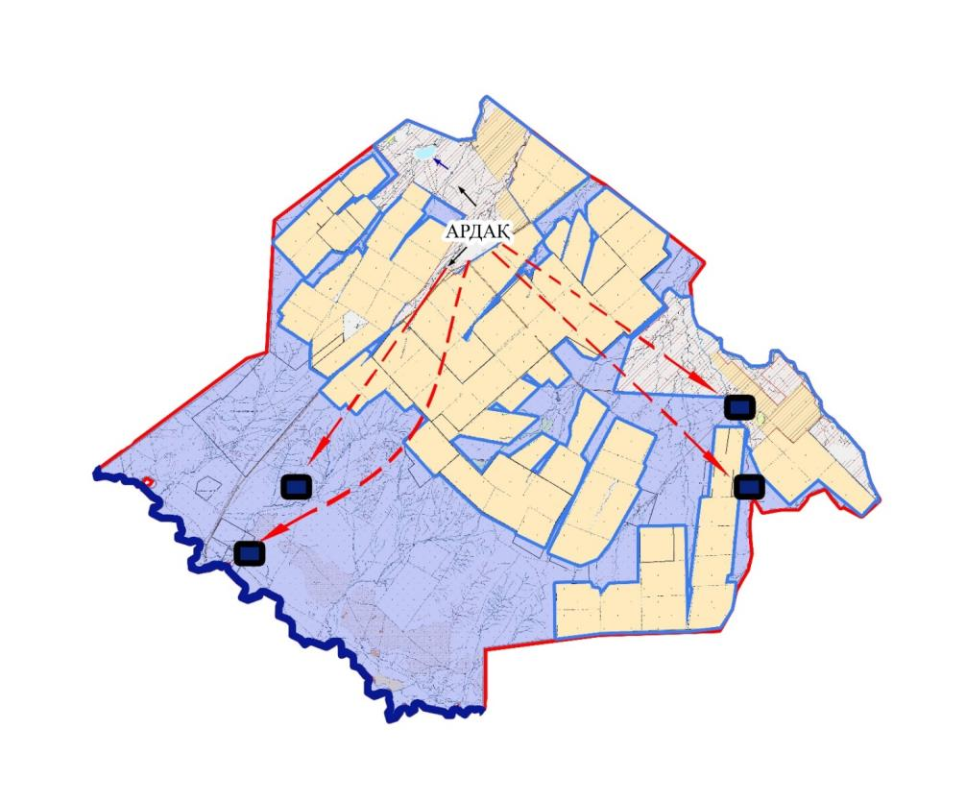

Шыңғырлау ауданы Ащысай ауылдық округ бойынша жайылым пайдаланушылардың су тұтыну нормасына сәйкес жасалған су көздеріне (көлдерге, өзендерге, тоғандарға, апандарға, суару немесе суландыру каналдарына, құбырлы немесе шахталы құдықтарға) қол жеткізу схемасы

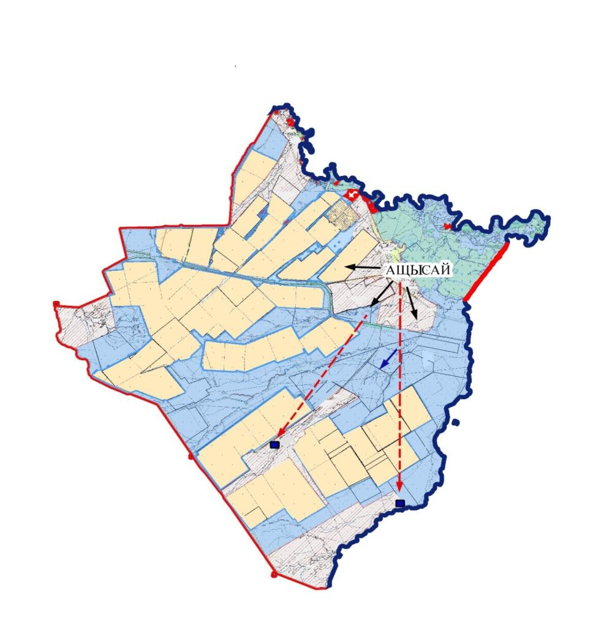

Шыңғырлау ауданы Қарағаш ауылдық округ бойынша жайылым пайдаланушылардың су тұтыну нормасына сәйкес жасалған су көздеріне (көлдерге, өзендерге, тоғандарға, апандарға, суару немесе суландыру каналдарына, құбырлы немесе шахталы құдықтарға) қол жеткізу схемасы

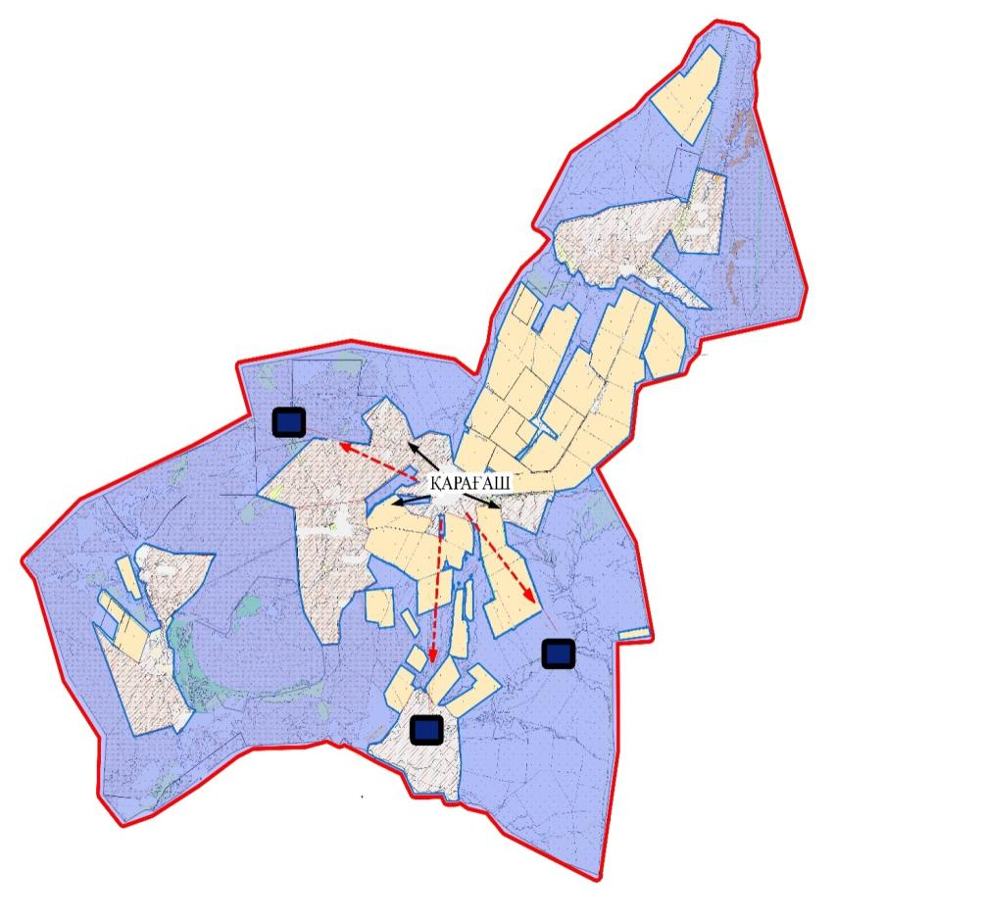

Шыңғырлау ауданы Шыңғырлау ауылдық округ бойынша жайылым пайдаланушылардың су тұтыну нормасына сәйкес жасалған су көздеріне (көлдерге, өзендерге, тоғандарға, апандарға, суару немесе суландыру каналдарына, құбырлы немесе шахталы құдықтарға) қол жеткізу схемасы

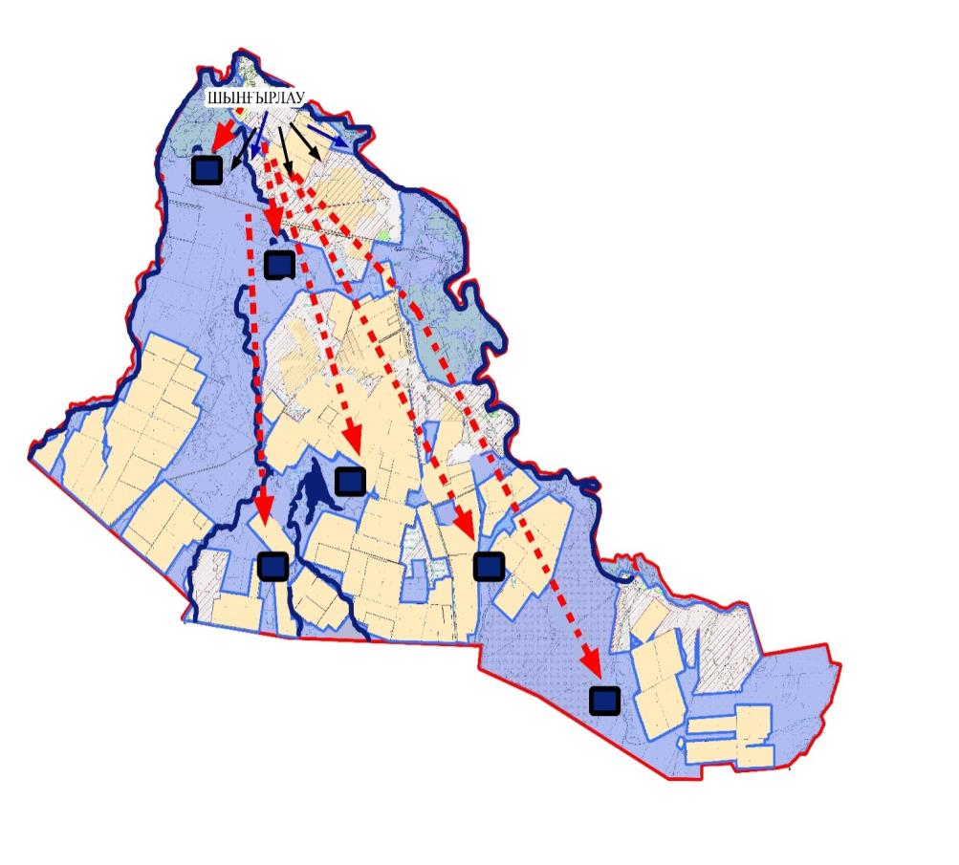

Шыңғырлау ауданы бойынша
2023-2024 жылдарға арналған
жайылымдарды басқару және
оларды пайдалану жөніндегі
Жоспарға 5-қосымша
Шыңғырлау ауданы Ақбұлақ ауылдық округ бойынша жайылымы жоқ жеке және (немесе) заңды тұлғалардың ауыл шаруашылығы жануарларының мал басын орналастыру үшін жайылымдарды қайта бөлу және оны берілетін жайылымдарға ауыстыру схемасы

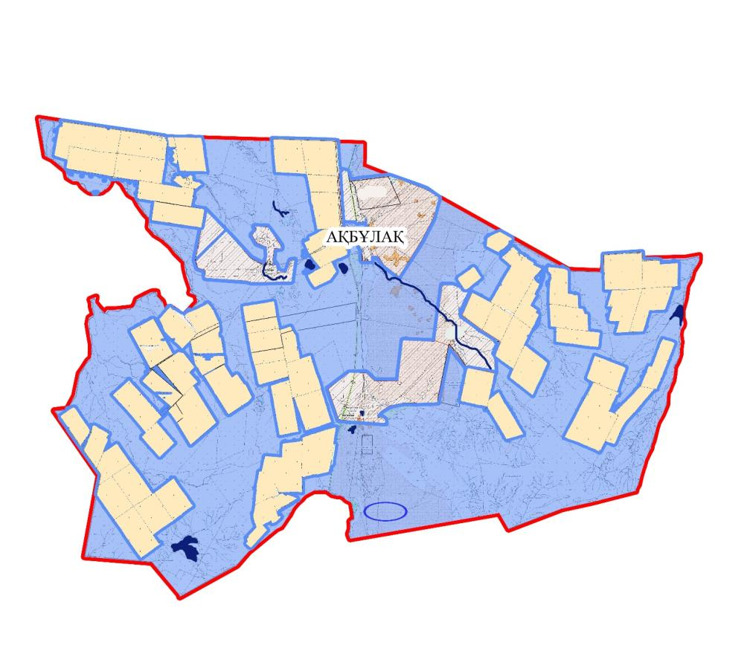

Шыңғырлау ауданы Ақтау ауылдық округ бойынша жайылымы жоқ жеке және (немесе) заңды тұлғалардың ауыл шаруашылығы жануарларының мал басын орналастыру үшін жайылымдарды қайта бөлу және оны берілетін жайылымдарға ауыстыру схемасы

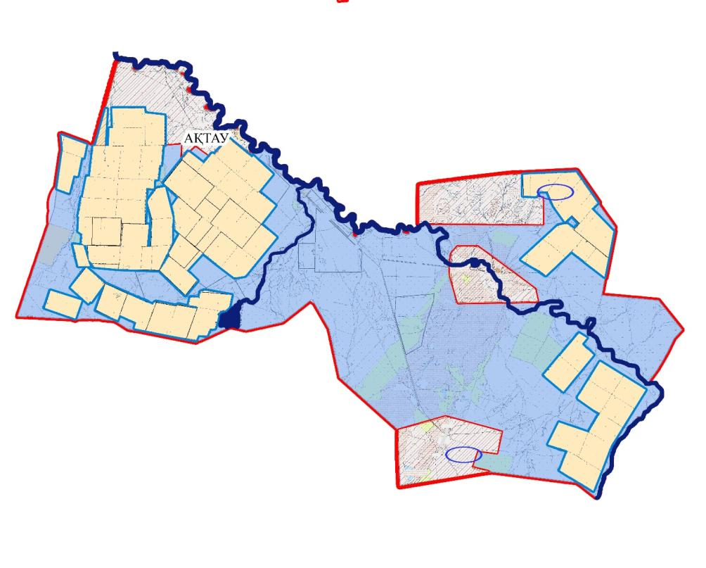

Шыңғырлау ауданы Ақшат ауылдық округ бойынша жайылымы жоқ жеке және (немесе) заңды тұлғалардың ауыл шаруашылығы жануарларының мал басын орналастыру үшін жайылымдарды қайта бөлу және оны берілетін жайылымдарға ауыстыру схемасы

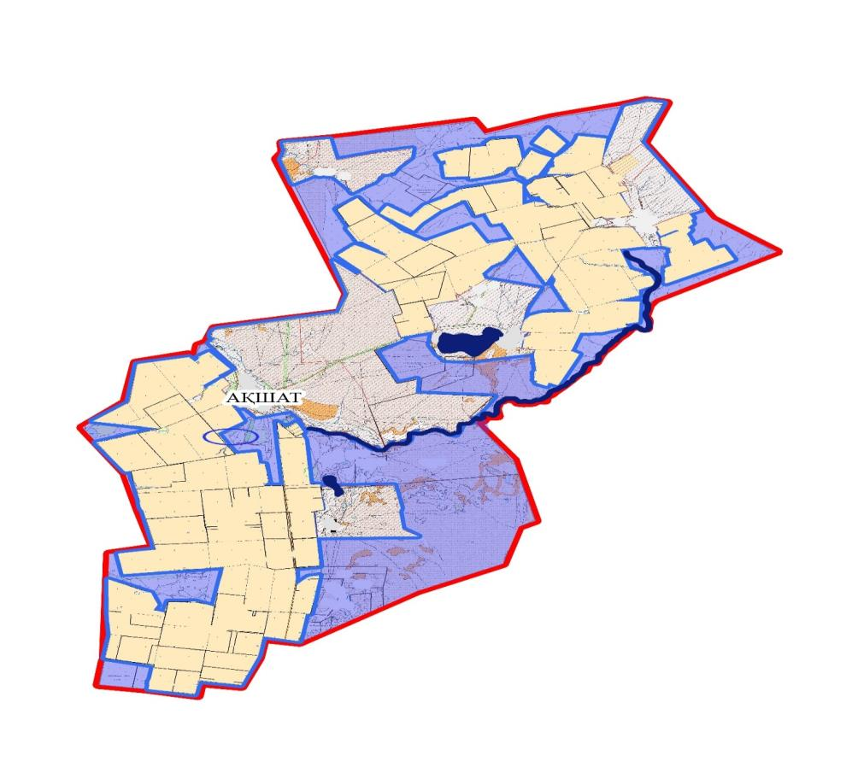

Шыңғырлау ауданы Алмаз ауылдық округ бойынша жайылымы жоқ жеке және (немесе) заңды тұлғалардың ауыл шаруашылығы жануарларының мал басын орналастыру үшін жайылымдарды қайта бөлу және оны берілетін жайылымдарға ауыстыру схемасы

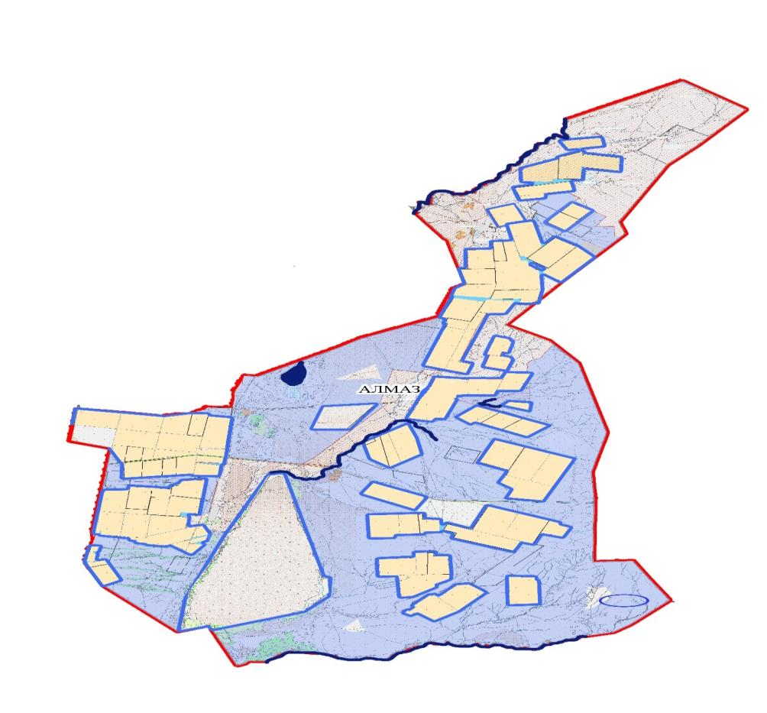

Шыңғырлау ауданы Ардақ ауылдық округ бойынша жайылымы жоқ жеке және (немесе) заңды тұлғалардың ауыл шаруашылығы жануарларының мал басын орналастыру үшін жайылымдарды қайта бөлу және оны берілетін жайылымдарға ауыстыру схемасы

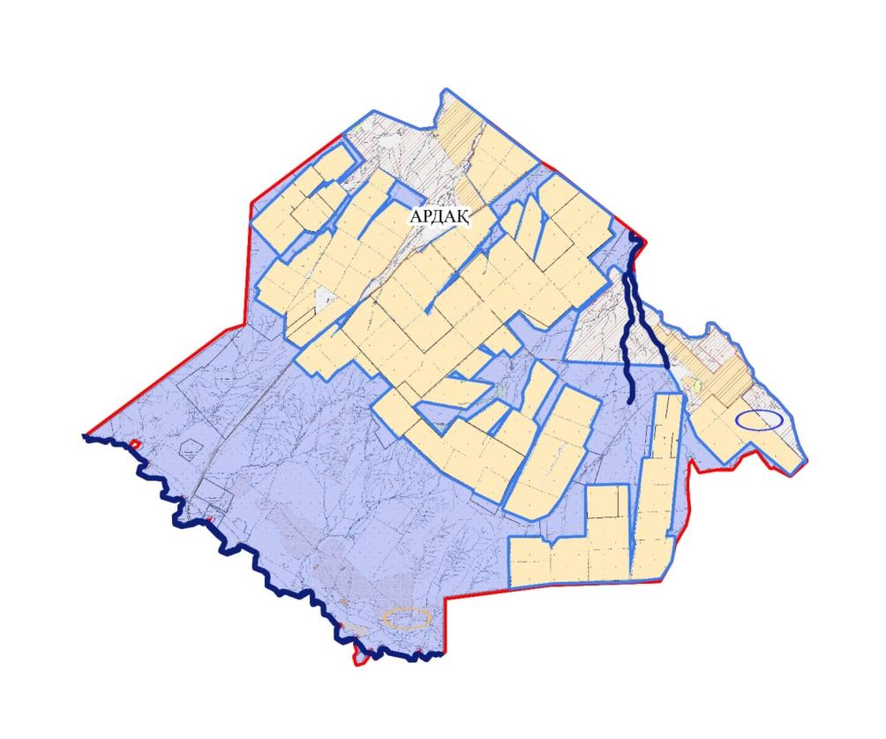

Шыңғырлау ауданы Ащысай ауылдық округ бойынша жайылымы жоқ жеке және (немесе) заңды тұлғалардың ауыл шаруашылығы жануарларының мал басын орналастыру үшін жайылымдарды қайта бөлу және оны берілетін жайылымдарға ауыстыру схемасы

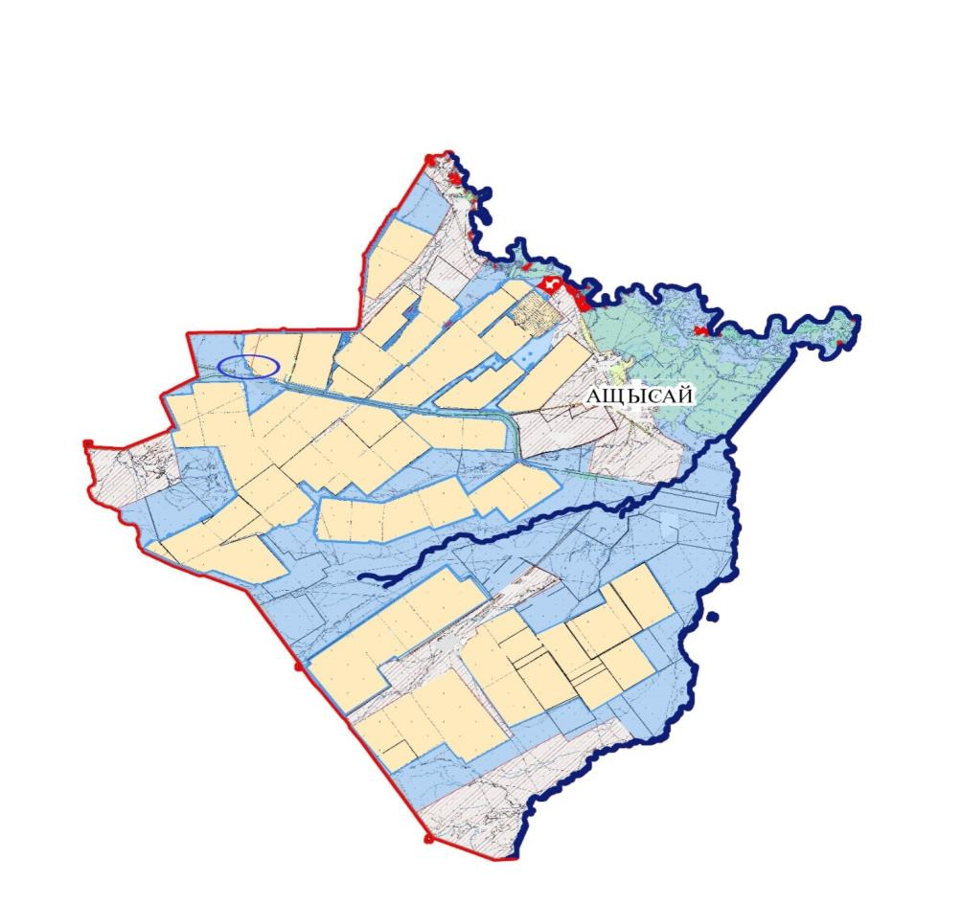

Шыңғырлау ауданы Қарағаш ауылдық округ бойынша жайылымы жоқ жеке және (немесе) заңды тұлғалардың ауыл шаруашылығы жануарларының мал басын орналастыру үшін жайылымдарды қайта бөлу және оны берілетін жайылымдарға ауыстыру схемасы

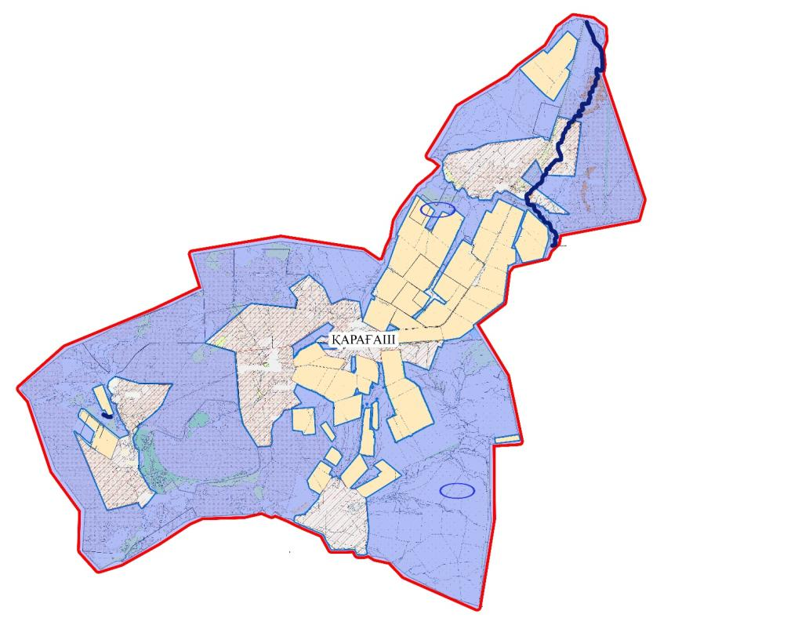

Шыңғырлау ауданы Шыңғырлау ауылдық округ бойынша жайылымы жоқ жеке және (немесе) заңды тұлғалардың ауыл шаруашылығы жануарларының мал басын орналастыру үшін жайылымдарды қайта бөлу және оны берілетін жайылымдарға ауыстыру схемасы

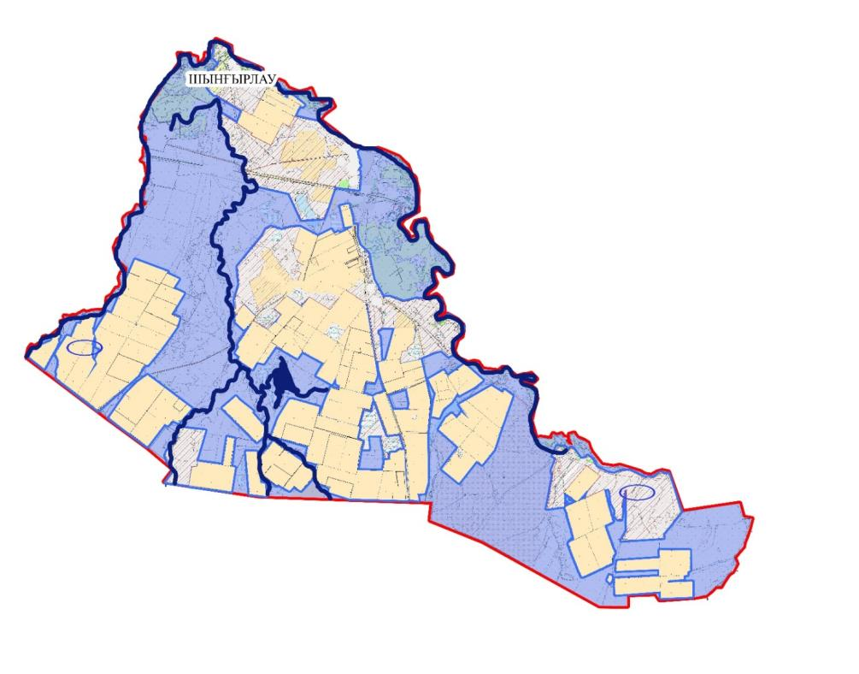

Шыңғырлау ауданы бойынша
2023-2024 жылдарға арналған
жайылымдарды басқару және
оларды пайдалану жөніндегі
Жоспарға 6-қосымша
Аудандық маңызы бар қала, кент, ауыл, ауылдық округ маңында орналасқан
жайылымдармен қамтамасыз етілмеген жеке және (немесе) заңды тұлғалардың ауыл
шаруашылығы жануарларының мал басын шалғайдағы жайылымдарға орналастыру
схемасы Ақбұлақ ауылдық округі

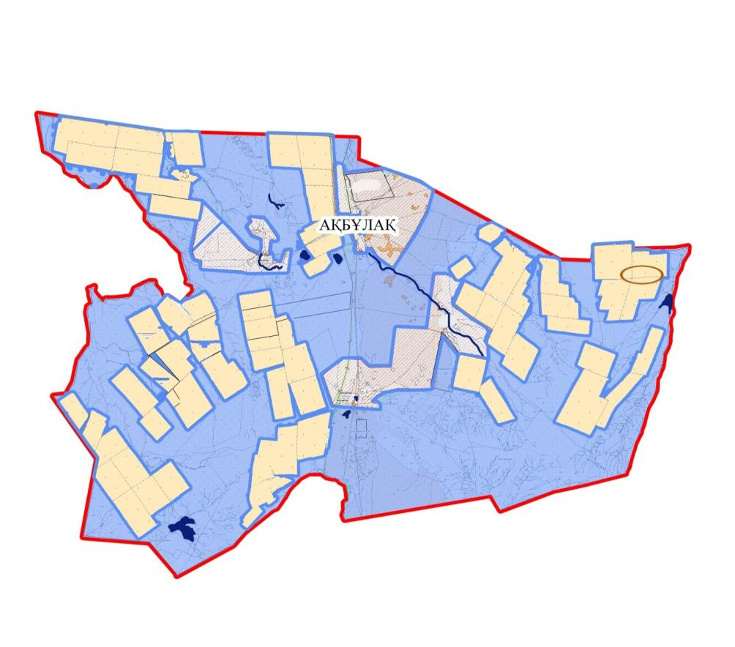



Аудандық маңызы бар қала, кент, ауыл, ауылдық округ маңында орналасқан

жайылымдармен қамтамасыз етілмеген жеке және (немесе) заңды тұлғалардың ауыл
шаруашылығы жануарларының мал басын шалғайдағы жайылымдарға орналастыру
схемасы Ақтау ауылдық округі

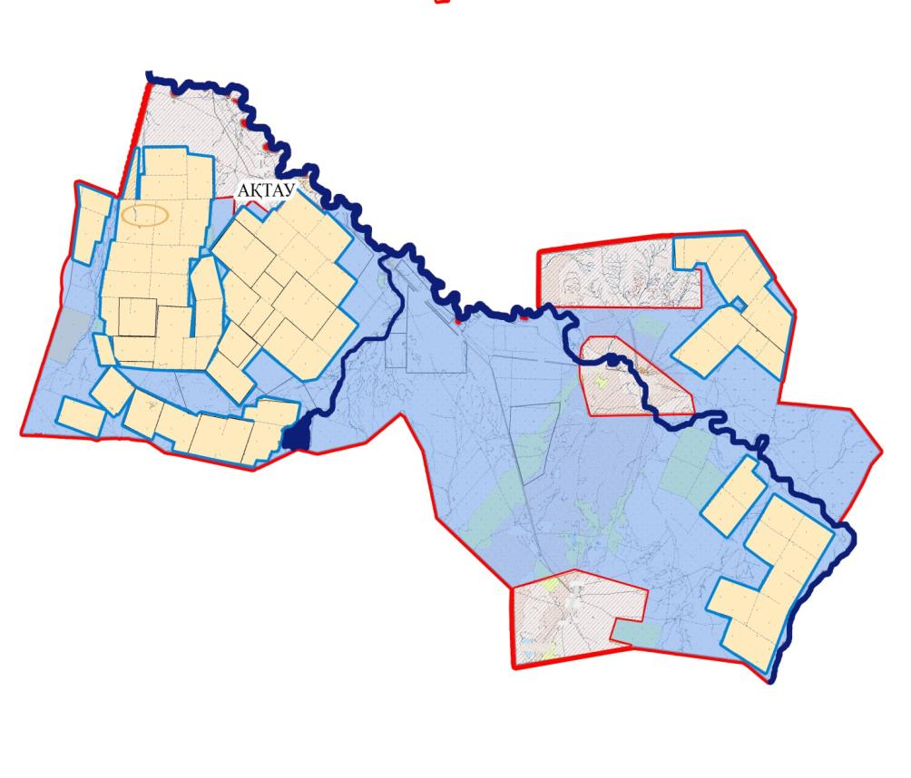

Аудандық маңызы бар қала, кент, ауыл, ауылдық округ маңында орналасқан

жайылымдармен қамтамасыз етілмеген жеке және (немесе) заңды тұлғалардың ауыл
шаруашылығы жануарларының мал басын шалғайдағы жайылымдарға орналастыру
схемасы Ақшат ауылдық округі

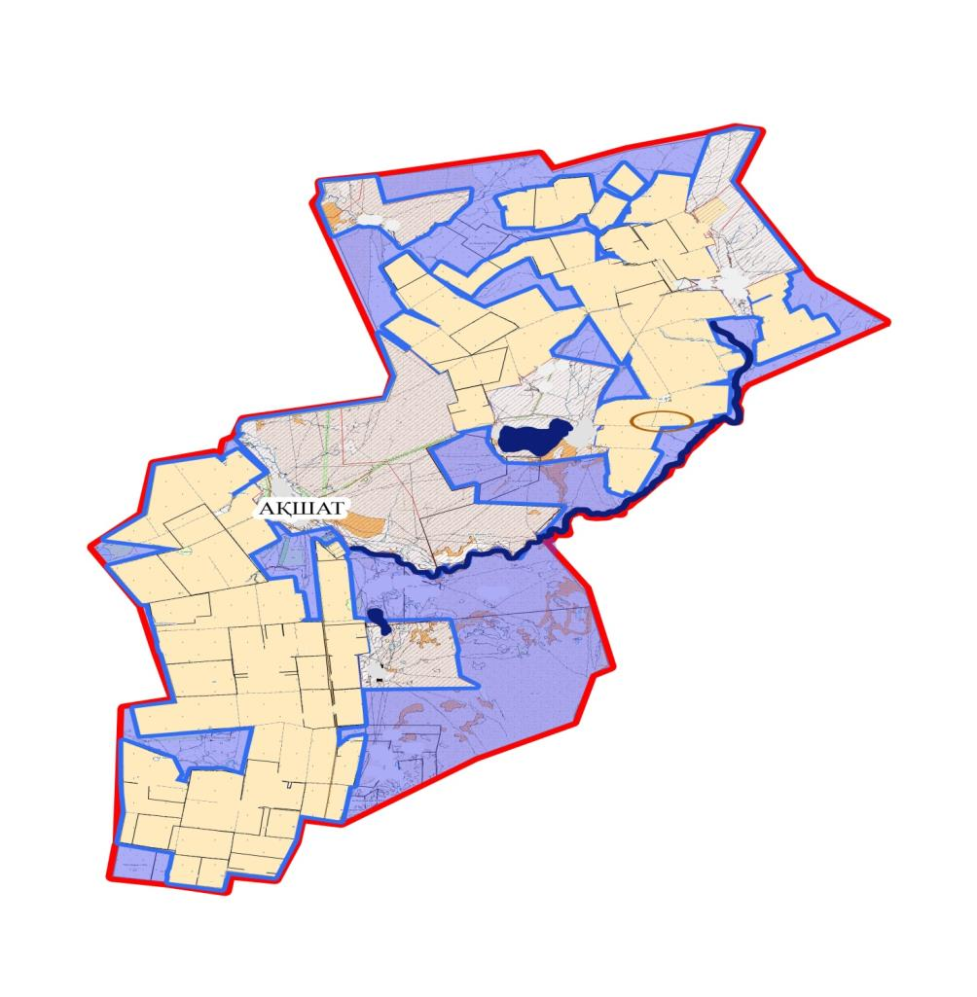

Аудандық маңызы бар қала, кент, ауыл, ауылдық округ маңында орналасқан

жайылымдармен қамтамасыз етілмеген жеке және (немесе) заңды тұлғалардың ауыл
шаруашылығы жануарларының мал басын шалғайдағы жайылымдарға орналастыру
схемасы Алмаз ауылдық округі

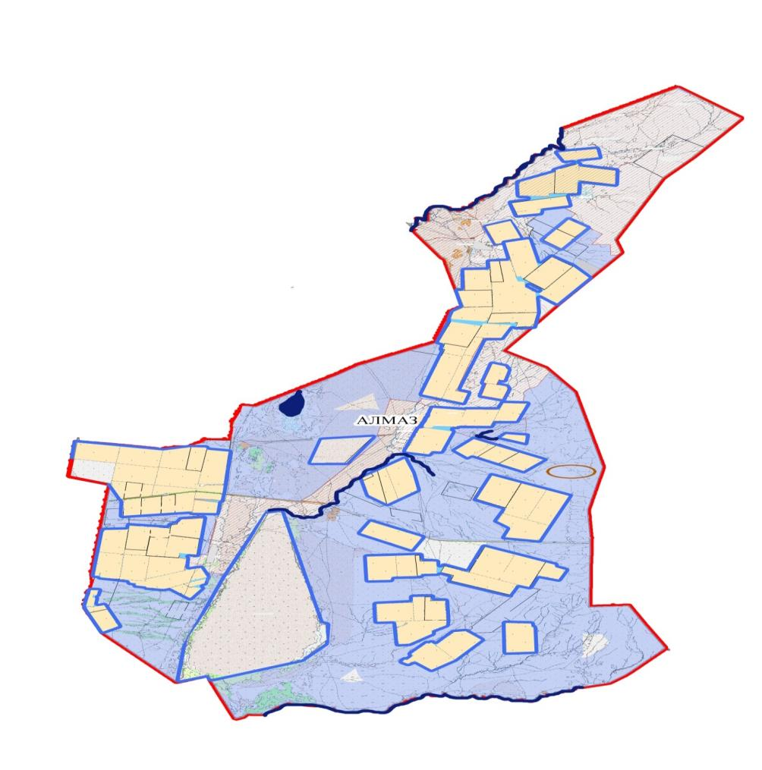

Аудандық маңызы бар қала, кент, ауыл, ауылдық округ маңында орналасқан

жайылымдармен қамтамасыз етілмеген жеке және (немесе) заңды тұлғалардың ауыл
шаруашылығы жануарларының мал басын шалғайдағы жайылымдарға орналастыру
схемасы Ардаақ ауылдық округі

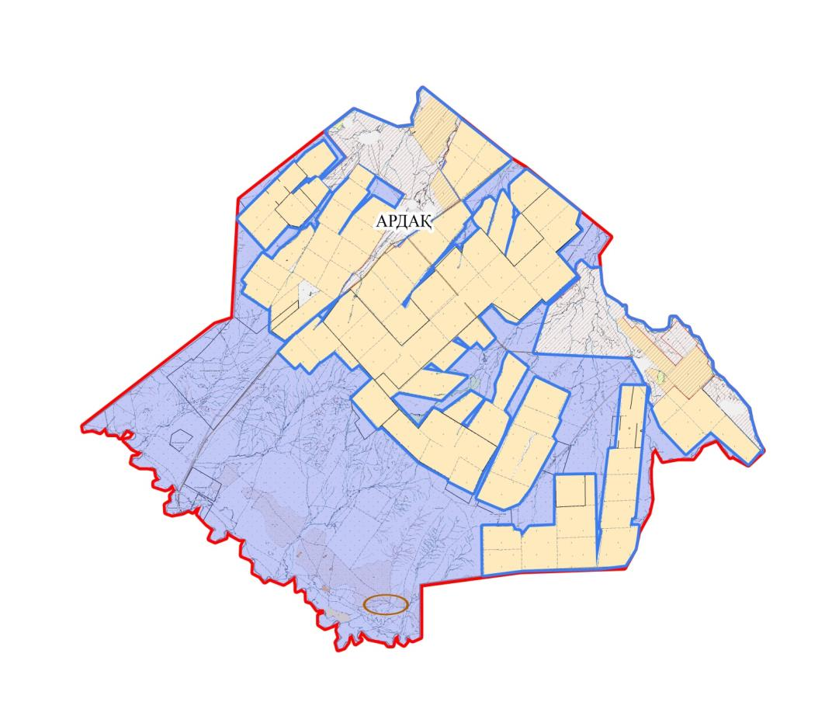

Аудандық маңызы бар қала, кент, ауыл, ауылдық округ маңында орналасқан

жайылымдармен қамтамасыз етілмеген жеке және (немесе) заңды тұлғалардың ауыл
шаруашылығы жануарларының мал басын шалғайдағы жайылымдарға орналастыру
схемасы Ащысай ауылдық округі

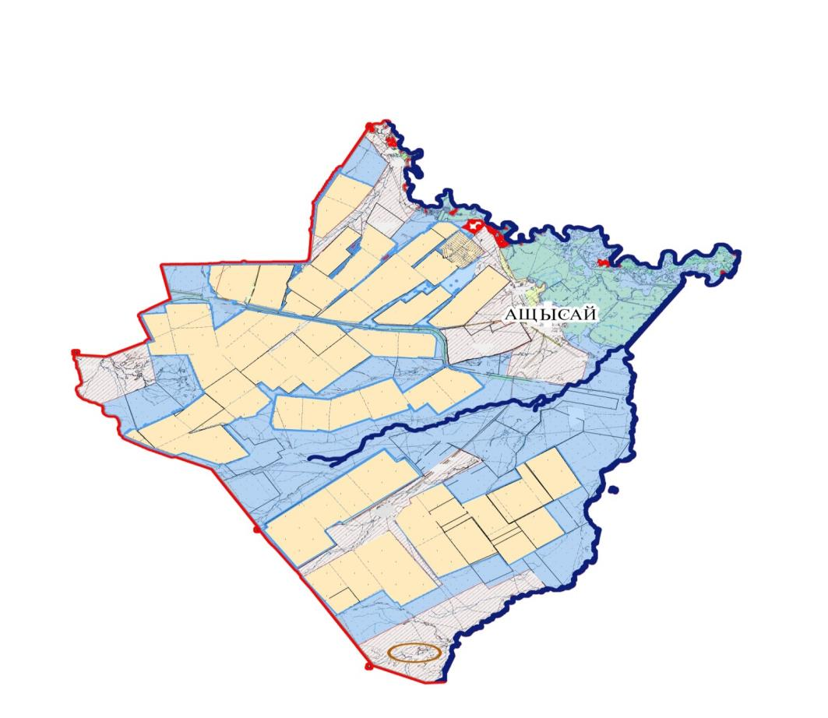

Аудандық маңызы бар қала, кент, ауыл, ауылдық округ маңында орналасқан

жайылымдармен қамтамасыз етілмеген жеке және (немесе) заңды тұлғалардың ауыл
шаруашылығы жануарларының мал басын шалғайдағы жайылымдарға орналастыру
схемасы Қарағаш ауылдық округі

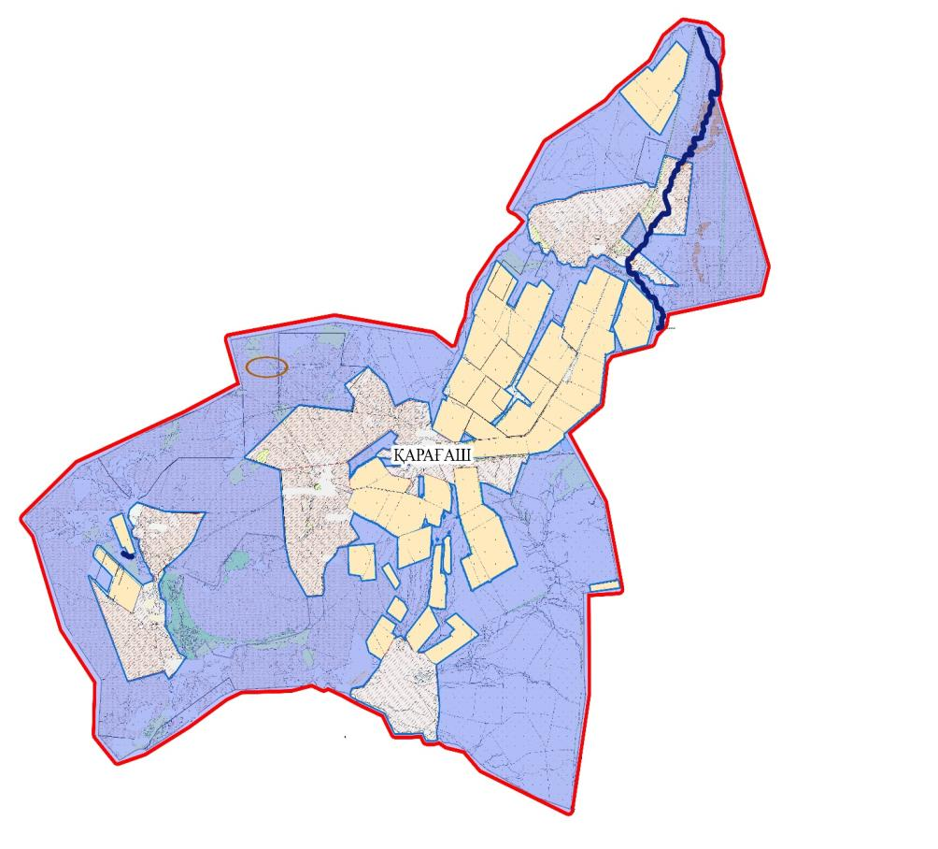

Аудандық маңызы бар қала, кент, ауыл, ауылдық округ маңында орналасқан

жайылымдармен қамтамасыз етілмеген жеке және (немесе) заңды тұлғалардың ауыл
шаруашылығы жануарларының мал басын шалғайдағы жайылымдарға орналастыру
схемасы Шыңғырлау ауылдық округі

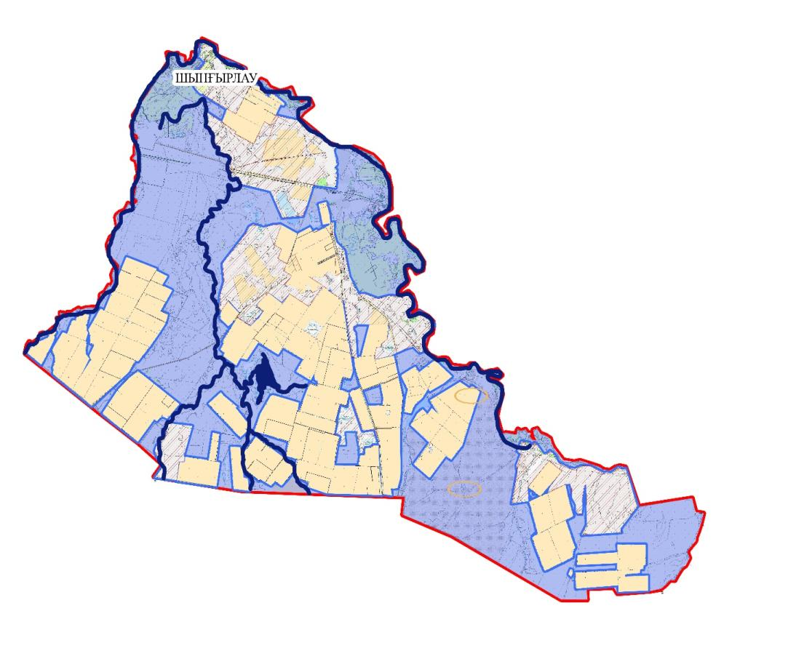

Шыңғырлау ауданы бойынша
2023-2024 жылдарға арналған
жайылымдарды басқару және
оларды пайдалану жөніндегі
Жоспарға 7-қосымша
Ауыл шаруашылығы жануарларын жаюдың және айдаудың маусымдық
маршруттарын белгілейтін жайылымдарды пайдалану жөніндегі күнтізбелік графигі
№ | Ауылдық округ атауы | Жайылымдарда жаюдың басталуы | Малды жайылымнан қайтару
1 | Ақбұлак | Сәуірдің бірінші жартысы | Қараша бірінші онкүндігі
2 | Ақтау | Сәуірдің бірінші жартысы | Қараша бірінші онкүндігі
3 | Ақшат | Сәуірдің бірінші жартысы | Қараша бірінші онкүндігі
4 | Алмаз | Сәуірдің бірінші жартысы | Қараша бірінші онкүндігі
5 | Ардақ | Сәуірдің бірінші жартысы | Қараша бірінші онкүндігі
6 | Ащысай | Сәуірдің бірінші жартысы | Қараша бірінші онкүндігі
7 | Қарағаш | Сәуірдің бірінші жартысы | Қараша бірінші онкүндігі
8 | Шыңғырлау | Сәуірдің бірінші жартысы | Қараша бірінші онкүндігі
Жайылымдық кезең ұзақтығы топырақтық-климаттық аймақ зонасына байланысты, ауыл шаруашылығы жануарлар түріне, сондай-ақ жайылым өнімділігіне байланысты біркелкі құрғақ - селеулі - бетегелі – жусанды далада 180-200 күнді құрайды.
Бұл жағдайда жайылымның ұзақтығы мүйізді ірі қара, ұсақ мүйізді малдар, жылқы және түйелер үшін максималды қар жамылғысын қалыңдығымен тереңдігіне және басқа да факторларға байланысты. Көктемде жайылымның басталуы шөптің қайта өсуі басталғаннан кейін екі аптадан кешіктірмей және жайылым мерзімдерінің аяқталуы белгілі бір жылдың климаттық жағдайларына байланысты болады және ерте немесе кеш мерзімге ауыстырылуы мүмкін. Бұл шаралар жайылымдардың деградациясының және жел эрозиясының алдын алады. Шыңғырлау ауданы аумағындағы жайылымдық жерлерді негізгі пайдаланушылар ауыл шаруашылығы құрылымдары болып табылады. Елді мекендер тұрғындарының ауыл шаруашылығы жануарлары елді мекендердің, ауыл шаруашылығы құрылымдарының жерлерінде және босалқы жерлерде жайылады.
Суару артезиан ұңғымалары мен құдықтармен жабдықталған суару науаларынан тікелей жүргізіледі.
Шыңғырлау ауданы бойынша
2023-2024 жылдарға арналған
жайылымдарды басқару және
оларды пайдалану жөніндегі
Жоспарға 7-1 қосымша
Жергілікті жағдайлар мен ерекшеліктерге байланысты жеке ауланың ауыл шаруашылығы жануарларын жаю үшін халықтың қажеттіліктерін қанағаттандыру үшін қажетті жайылымдардың сыртқы және ішкі шекаралары мен алаңдарын белгілейтін карта Ақбұлақ ауылдық округі

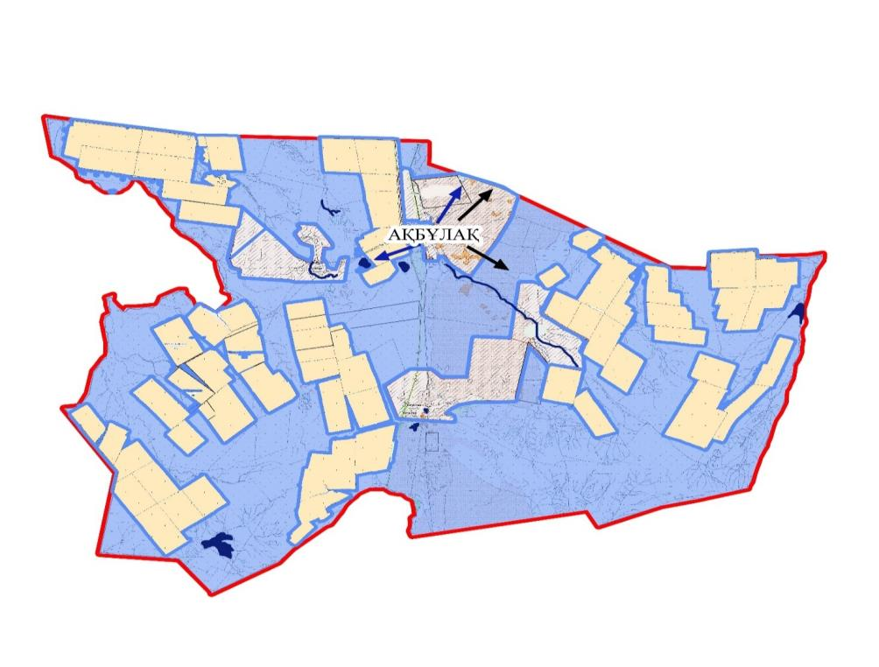

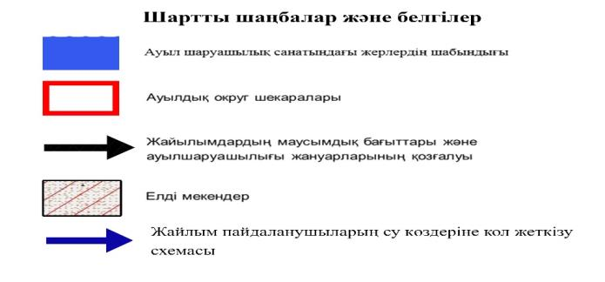

Жергілікті жағдайлар мен ерекшеліктерге байланысты жеке ауланың ауыл шаруашылығы жануарларын жаю үшін халықтың қажеттіліктерін қанағаттандыру үшін қажетті жайылымдардың сыртқы және ішкі шекаралары мен алаңдарын белгілейтін карта Ақтау ауылдық округі

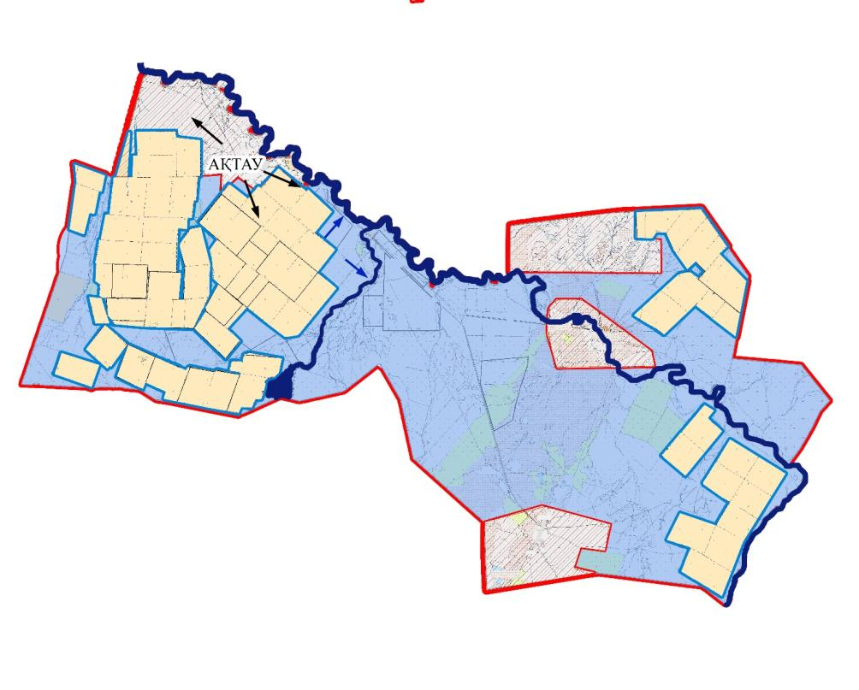

Жергілікті жағдайлар мен ерекшеліктерге байланысты жеке ауланың ауыл шаруашылығы жануарларын жаю үшін халықтың қажеттіліктерін қанағаттандыру үшін қажетті жайылымдардың сыртқы және ішкі шекаралары мен алаңдарын белгілейтін карта Ақшат ауылдық округі

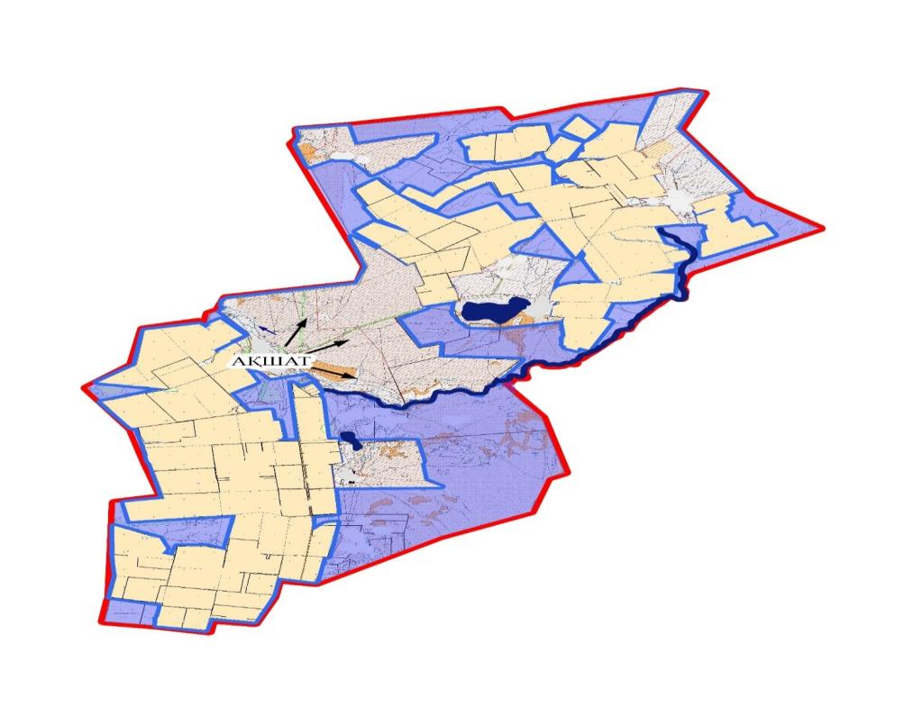

Жергілікті жағдайлар мен ерекшеліктерге байланысты жеке ауланың ауыл шаруашылығы жануарларын жаю үшін халықтың қажеттіліктерін қанағаттандыру үшін қажетті жайылымдардың сыртқы және ішкі шекаралары мен алаңдарын белгілейтін карта Алмаз ауылдық округі

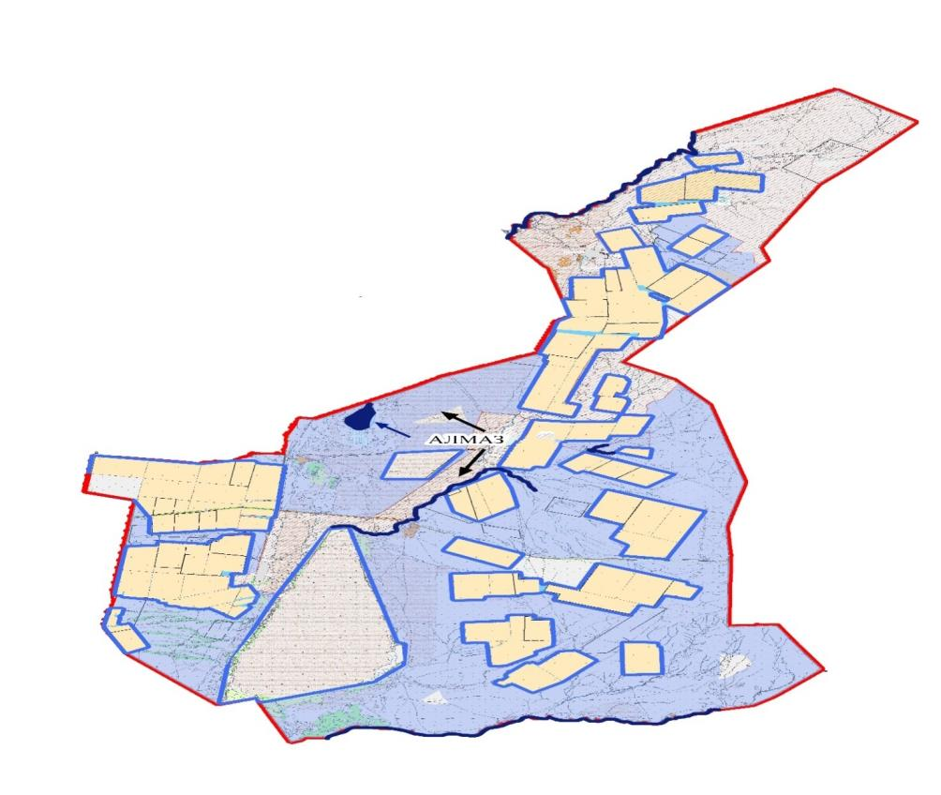

Жергілікті жағдайлар мен ерекшеліктерге байланысты жеке ауланың ауыл шаруашылығы жануарларын жаю үшін халықтың қажеттіліктерін қанағаттандыру үшін қажетті жайылымдардың сыртқы және ішкі шекаралары мен алаңдарын белгілейтін карта Ардақ ауылдық округі

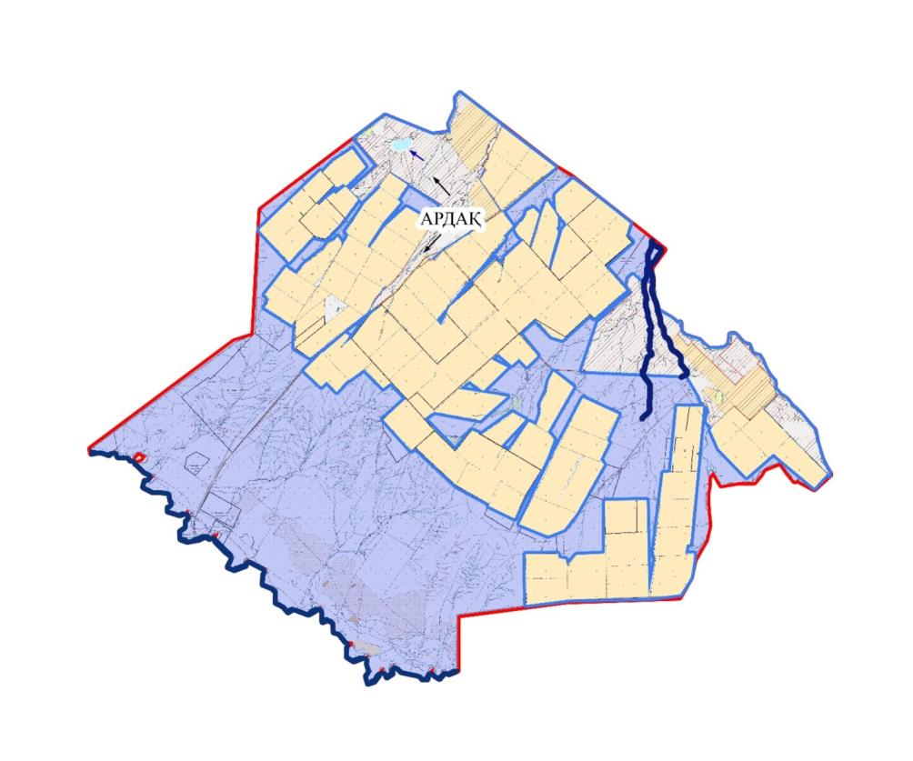

Жергілікті жағдайлар мен ерекшеліктерге байланысты жеке ауланың ауыл шаруашылығы жануарларын жаю үшін халықтың қажеттіліктерін қанағаттандыру үшін қажетті жайылымдардың сыртқы және ішкі шекаралары мен алаңдарын белгілейтін карта Ащысай ауылдық округі

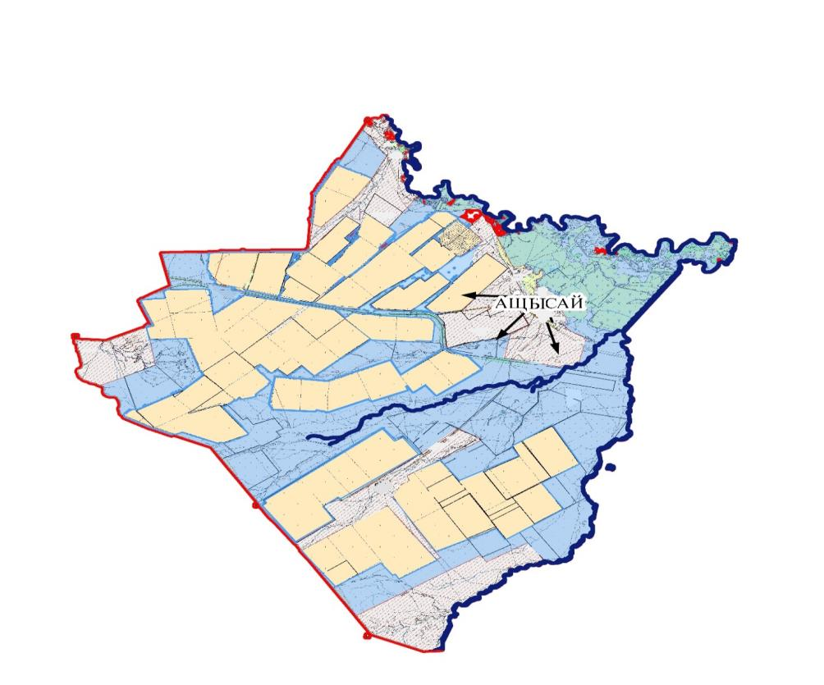

Жергілікті жағдайлар мен ерекшеліктерге байланысты жеке ауланың ауыл шаруашылығы жануарларын жаю үшін халықтың қажеттіліктерін қанағаттандыру үшін қажетті жайылымдардың сыртқы және ішкі шекаралары мен алаңдарын белгілейтін карта Қарағаш ауылдық округі

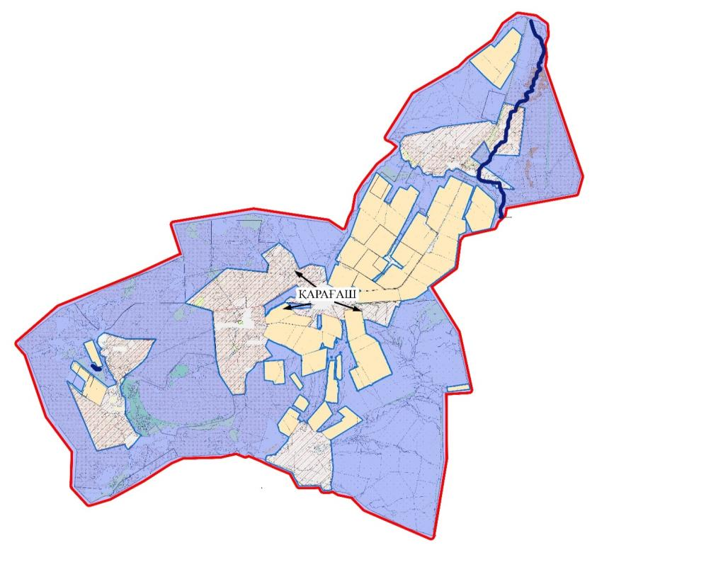

Жергілікті жағдайлар мен ерекшеліктерге байланысты жеке ауланың ауыл шаруашылығы жануарларын жаю үшін халықтың қажеттіліктерін қанағаттандыру үшін қажетті жайылымдардың сыртқы және ішкі шекаралары мен алаңдарын белгілейтін карта Шыңғырлау ауылдық округі

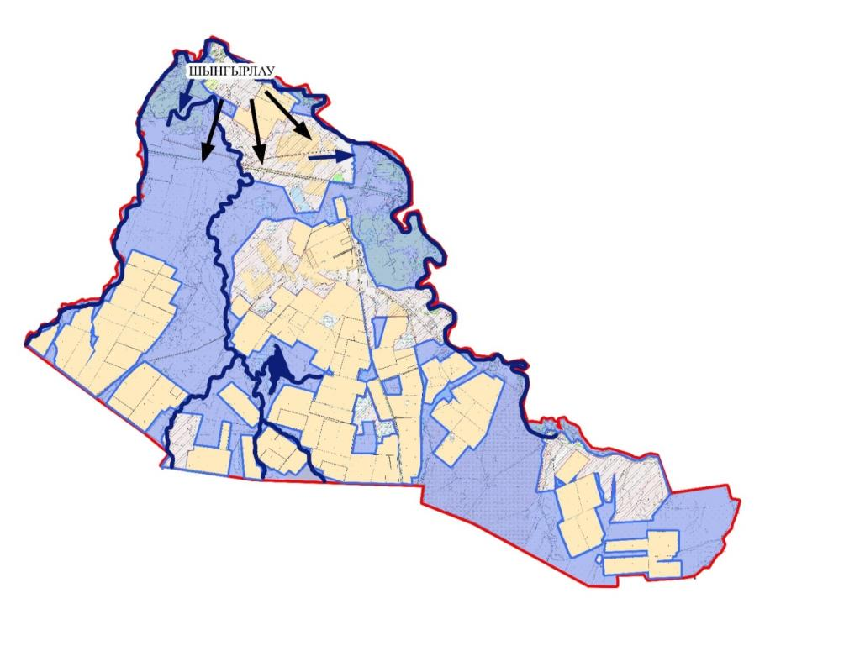

Ауылдық округтер бөлінісіндегі ауыл шаруашылығы жануарлары басының саны туралы деректер
Ауылдық округ атауы | Халық шаруашылықтарындағы мал саны, оның ішінде (бас) |  |  |  | Шартты бастарға қайта есептегенде (бас.) | 1 бас шартқа жайылым жүктемесінің нормасы. (га) | Жайылымдардың қажеттілігі  га | Елді мекендердің жайылым көлемі (га) | Жайылымдардың жетіспеушілігі  (га) | Босалқы жерлердегі жайылым көлемі (га)
Ауылдық округ атауы | ІҚМ | МРС | жылқы | түйе
Ақбұлақ | 1075 | 1482 | 239 | - | 6362 |  | 14094 | 11899 | 2195 | 7415
Ақтау | 1083 | 1413 | 223 | 2 | 6035 |  | 13907 | 16462 | - | 18009
Ақшат | 1998 | 3946 | 396 | 32 | 5839 |  | 28111 | 23073 | 5038 | 4993
Алмаз | 1173 | 2696 | 273 | - | 5484 |  | 17339 | 16283 | 1056 | 6530
Ардақ | 942 | 1237 | 207 | - | 4469 |  | 12221 | 3456 | 8765 | 2581
Ащысай | 1566 | 1635 | 256 | - | 4104 |  | 18702 | 11540 | 7162 | 13956
Қарағаш | 1013 | 3151 | 256 | - | 7047 |  | 16579 | 17370 | - | 21225
Шыңғырлау | 6570 | 12111 | 605 | - | 11229 |  | 82605 | 18219 | 64386 | 17356
Аудан бойынша | 15420 | 27671 | 2455 | - | 50569 |  | 188636 | 117302 | 88602 | 92065
Ауылдық округтер жағдайында жайлымдық жерлер
№ п/п | Елді мекен атауы | Жайылымдардың жалпы көлемі | Соның ішінде: |  |  |  | Босалқы жерлердегі жайылымдар |  | Арнайы қор жерлеріндегі жайылымдар | Соның ішінде:
№ п/п | Елді мекен атауы | Жайылымдардың жалпы көлемі | Түбегейлі жақсартылған жерлердегі жайылымдар |  | Суландырылған |  |  |  | Арнайы қор жерлеріндегі жайылымдар | Суландырылған
Ақбұлақ ауылдық округі
1 | Ақбұлақ ауылы | 9704 |  | 9704 |  | 2131
2 | Қотантал ауылы | 2195 |  | 2195 |  | 6031
 | барлығы | 11899 |  | 11899 |  | 8162
Ақтау ауылдық округі
1 | Ақтау ауылы | 13313 |  | 13313 |  | 11053
2 | Торатбас ауылы | 3149 |  | 3149 |  | 6023
 | барлығы | 16462 |  | 16462 |  | 17076
Ақшат ауылдық округі
1 | Ақшат ауылы | 20382 |  | 20382 |  | 3556
2 | Сұлукөл ауылы | 2691 |  | 2691 |  | 2886
 | барлығы | 23073 |  | 23073 |  | 6442
Алмаз ауылдық округі
1 | Алмаз ауылы | 7433 |  | 7433 |  | 3289
2 | Аққұдук ауылы | 4770 |  | 4770 |  | 1206
3 | Сегізсай ауылы | 3080 |  | 3080 |  | 3822
 | барлығы | 16283 |  | 16283 |  | 8317
Ардақ ауылдық округі
1 | Ардақ ауылы | 3456 |  | 3456 |  | 9117
 | барлығы | 3456 |  | 3456 |  | 9117
Ащысай ауылдық округі
1 | Ащысай ауылы | 4092 |  | 4092 |  | 2928
2 | Амангелді ауылы | 1728 |  | 1728 |  | 1347
3 | Жіңішке ауылы | 3550 |  | 3550 |  | 2234
4 | Мырзағара ауылы | 1149 |  | 1149 |  | 2425
5 | Талдысай ауылы | 1021 |  | 1021 |  | 3185
 | барлығы | 11540 |  | 11540 |  | 12119
Қарағаш ауылдық округі
1 | Қарағаш ауылы | 7767 |  | 7767 |  | 6443
2 | Ақсуат ауылы | 3253 |  | 3253 |  | 5719
3 | Қайынды ауылы | 3531 |  | 3531 |  | 7039
4 | Қарғалы ауылы | 2819 |  | 2819 |  | 2371
 | барлығы | 17370 |  | 17370 |  | 21572
Шыңғырлау ауылдық округі
1 | Шыңғырлау ауылы | 3403 |  | 3403 |  | -
2 | Қызылкөл ауылы | 5624 |  | 5624 |  | 420
3 | Ақсогым ауылы | 841 |  | 841 |  | 5634
4 | Жаңакүш ауылы | 2120 |  | 2120 |  | 4538
5 | Урысай ауылы | 4552 |  | 4552 |  | 4584
6 | Шоқтыбай ауылы | 1679 |  | 1679 |  | 4285
 | барлығы | 18219 |  | 18219 |  | 19461
Шыңғырлау ауданы бойынша ауыл шаруашылығы жануарларын қамтамасыз ету үшін жайылымдардың жалпы ауданы небәрі 460 664 гектарды құрайды.
Ауыл шаруашылығы жануарларын қамтамасыз ету үшін Шыңғырлау ауданы бойынша барлығы 460 664 га жайылымдық жер бар. Елді мекен шегінде 117 302 га жайылым бар, босалқы жерлерде 92 065 га жайылымдық жерлер бар.
Ауылдық округтерде мал басының өсуіне байланысты жеке аулаларда
88 602 га жайылымдық жерлер жетіспейді.
Осы проблемаларды шешу үшін-мемлекеттік қордан жайылымдық жерлерді ұтымды пайдалану және елді мекендердің жерлері есебінен жайылым алаңдарын ұлғайту қажет, сонымен қатар қордағы жерлердің құрамынан тыңайған жерлерді басқа (жайылымдар) санаттағы жерлерге ауыстыру қажет. Бұл жер учаскелерін ауыл шаруашылығы айналымына тарту үшін бұл жерлерді мал жаю үшін жайылымдармен қамтамасыз етілмеген адамдарға бөлу қажет. Жайылымдардан жем - шөп қоры ұзақтығы 180-200 күн болатын жайылым кезеңінде пайдаланылады. Шабындықтардан жем қоры қора кезеңінде пайдаланылады.
Ветеринариялық-санитариялық обьектілер туралы мәлімет
№ п/п | Ауылдық округ атауы | Мал дәрігерлік пункттері | Жасанды ұрықтандыру пункті | Мал көмінділері | Жерлеу
1 | Ақбұлақ ауылдық округі | 1 | - | 1 | -
2 | Ақтау ауылдық округі | 1 | - | 1 | -
3 | Ақшат ауылдық округі | 1 | - | 1 | -
4 | Алмаз ауылдық округі | 1 | - | 1 | -
5 | Ардақ ауылдық округі | - | - | 1 | -
6 | Ащысай ауылдық округі | 1 | - | 2 | -
7 | Қарағаш ауылдық округі | - | - | - | -
8 | Шыңғырлау ауылдық округі | 1 | - | 1 | -
Ауданының ауылдық округтерінде 6 мал дәрігерлік пункттері және 8 мал көмінділері бар
Жайылымдық инфрақұрылым объектілерін дамыту және реконструкциялау жөніндегі жоспар
Іс-шаралардың атауы | Орындау мерзімі | Аяқтау нысаны | Жауапты орындаушылар
Ай сайын ұңғымаларды салу бойынша индикативтік жоспарлардың орындалуы бойынша есеп беру | Тоқсан сайын есепті кезеңнен кейінгі айдың 10-күніне | Облыстық ауыл шаруашылығы басқармасына есеп | Аудандық кәсіпкерлік және ауыл шаруашылығы бөлім
Жайылымдарды суландыру үшін техника мен жабдықтар сатып алуға жұмсалған шығындарды өтеу жөніндегі мемлекеттік қолдау шаралары туралы түсіндіру жұмыстарын жүргізу | Тұрақты | Ақпарат және баяндамалар | Аудандық кәсіпкерлік және ауыл шаруашылығы бөлім
Аудан әкімдігінің интернет ресурсында Ұңғымаларды (Ұңғымаларды) бұрғылау бойынша қызмет көрсететін кәсіпорындардың тізімін орналастыру | Тұрақты | Ақпарат | Аудандық кәсіпкерлік және ауыл шаруашылығы бөлім
Ескерту: аббревиатураның шешуі:
га - гектар;
ºС - Цельсия көрсеткіші;
мм - миллиметр;
см - сантиметр;
а/о - ауылдық округ

© 2012. Қазақстан Республикасы Әділет министрлігінің «Қазақстан Республикасының Заңнама және құқықтық ақпарат институты» ШЖҚ РМК

